Transport Unit 设计文档
  - 跟着产品P1完成点胶 固晶和下料 看懂同一个A点的位置与加工记录
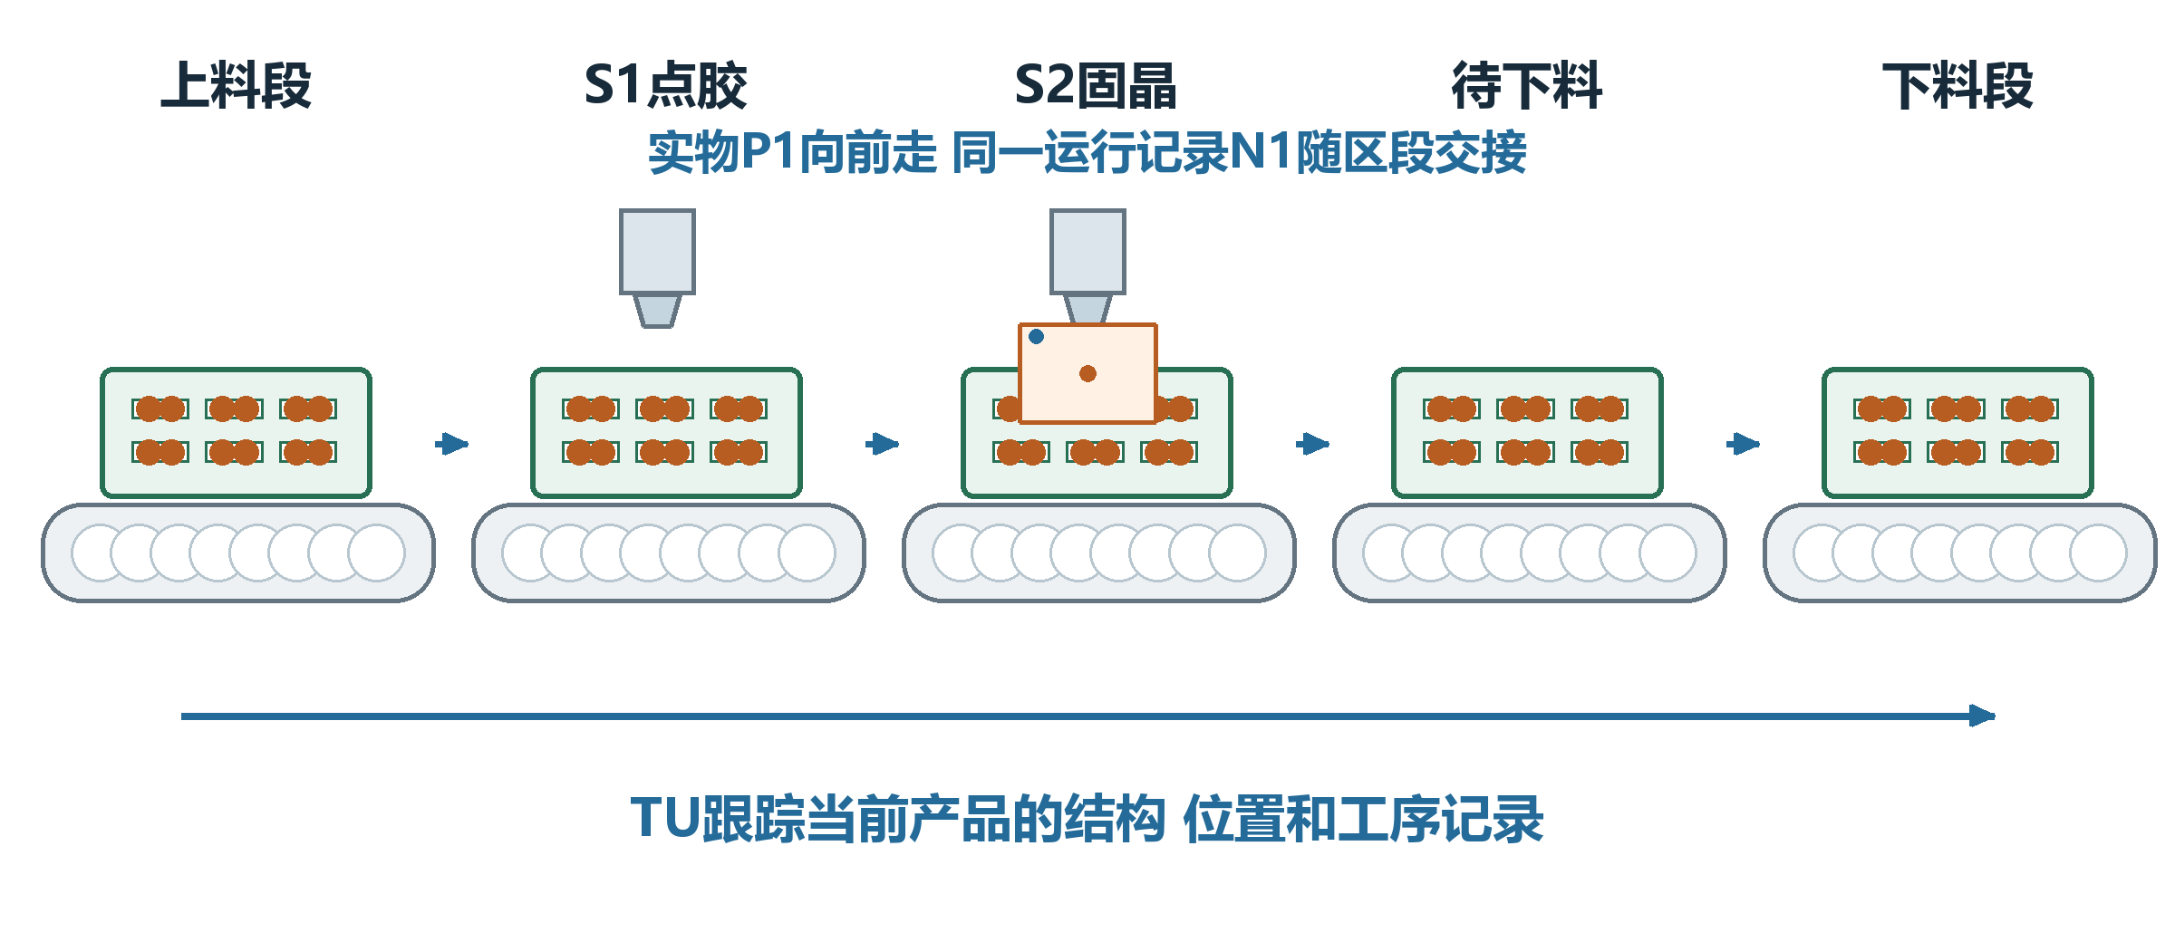
先顺着第一部分走完一轮。第二、三部分用来回答换配方、人工操作和异常时的问题。
两册使用同一份说明产品P1、基板1／基岛2／A点。图中布局为示意，数值用于讲清流程，不是本机参数。
每页上方可看当前阶段，页末说明下一步。正文先讲设备动作，详细公式和代码入口另放配套索引。

阅读顺序和目录
第一部分 跟着产品完成一轮 第3至14页
第二部分 换一种产品或操作方式 第15至24页
第三部分 出问题时再回来查 第25至29页
01 从上料开始跟住产品P1 3
02 在P1上认准这一个A点 4
03 给P1建立这一轮的加工记录 5
04 先把A点的初始位置算出来 6
05 到了点胶工位位置怎样变化 7
06 测到基板高了一点以后 8
07 A点点完胶以后记下什么 9
08 产品交给固晶时记录怎样接过去 10
09 交接刷新后位置重算进度保留 11
10 固晶工位开始为A点准备贴装 12
11 C1贴完以后A点才算完成这一道工序 13
12 P1下料后再回看完整一轮 14
13 产品转了方向时位置跟着转 15
14 加工顺序可以和结构编号不同 16
15 分两段点胶时仍跟着同一份记录 17
16 异形产品按实际节点建立位置 18
17 改配方以后选刷新还是重新建立 19
18 两种Mapping画面改的对象不同 20
19 导入Mapping只恢复规定的内容 21
20 搜索物料怎样对应实物和记录 22
21 清空和刷新对当前产品的影响不同 23
22 示教窗口里的产品不一定是生产中的P1 24
23 点过胶却又要定位时先看刷新 25
24 完成和跳过为什么看起来相似 26
25 交接报错时先看已经走到哪一步 27
26 保存配置不等于保存整轮加工现场 28
27 需要查源码时再看这些名字 29

第一部分 跟着产品完成一轮
● 来料 → 建立记录 → 找位置 → 点胶 → 交接 → 固晶 → 下料

01 从上料开始跟住产品P1
这次只跟一份产品P1。它进点胶工位，在指定位置点胶；随后进入固晶工位，把芯片贴上去；最后送往下料。设备中可能同时有其他产品，本文先把P1这一条线看完整。
图1 蓝色路线一直跟踪P1 其他产品不在本例展开
软件需要在每个工位回答同一件事：眼前还是P1吗，它有哪些加工位置，哪些点已经做完？保存这些信息的数据叫TU，可以理解成P1的电子加工记录。
点胶工位简称S1，固晶工位简称S2。TU把位置和记录交给动作使用，皮带、气缸和焊头再由各自控制模块执行。第一部分按正常启用两侧工艺、配置输送的成功路径讲。
先记住产品P1，后面位置变了、工位换了，都继续查它。
产品已经进线，下一页先认准这次要跟踪的A点。

第一部分 跟着产品完成一轮
来料 → ● 建立记录 → 找位置 → 点胶 → 交接 → 固晶 → 下料

02 在P1上认准这一个A点
P1里有2块基板，每块基板有3个基岛，每个岛都有A、B两个加工位置。这次只跟踪基板1、基岛2的A点，后面图里一直用蓝圈标出它。
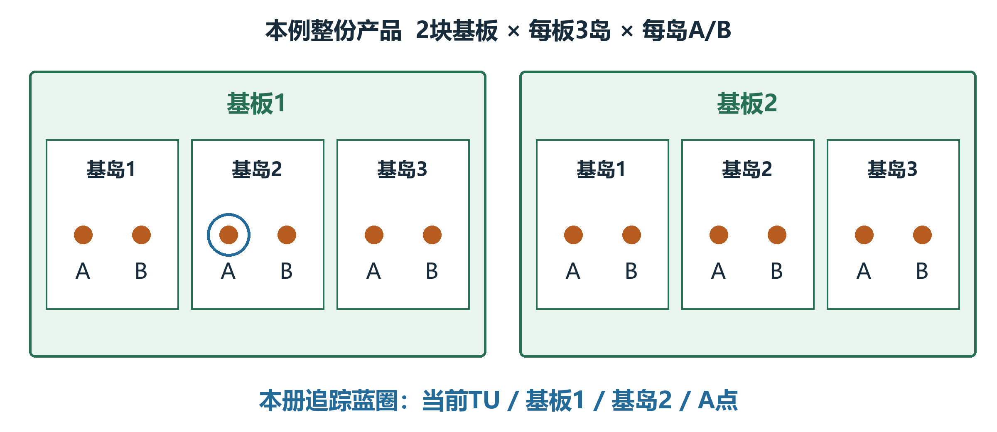
图2 同名A点有6个 蓝圈只选中其中一个
总共有12个焊点。“焊点”在这里是加工位置的名字，不表示这个位置一定要做焊接。给动作完整地址，才能保证找到本次这个A点，而不是旁边岛上的同名点。
各点有自己的位置和进度。即便几个A点读取同一套工艺配置，蓝圈A点点完胶，也不会把其他A点一起记成完成。后文“当前A点”都指蓝圈这一点。
本例的完整地址始终是P1／基板1／基岛2／A。
认准A点以后，软件要先为P1准备一份能记录进度的数据。

第一部分 跟着产品完成一轮
来料 → ● 建立记录 → 找位置 → 点胶 → 交接 → 固晶 → 下料

03 给P1建立这一轮的加工记录
来料或搜索阶段可能已有一份临时记录。正常启用点胶的生产入口，在需要建立正式产品时，会按点胶侧参数新建TU。把本次正式对象记为N1，它在物理上对应产品P1。
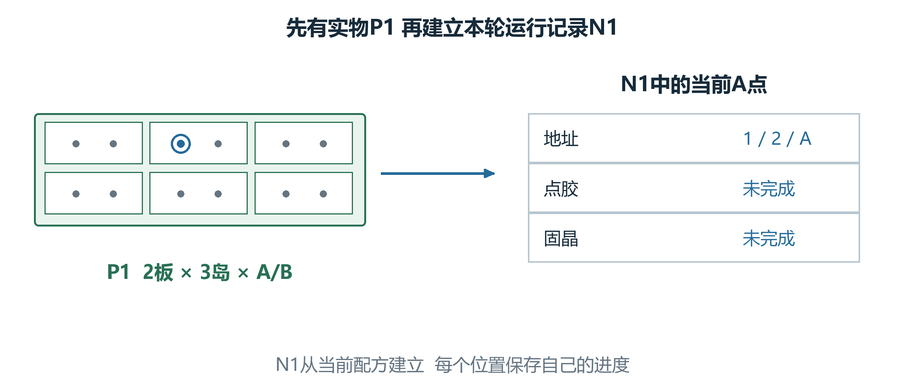
图3 P1是实物名称 N1是本次软件对象的代号
软件按配方建立2块基板、6个岛和12个焊点，再给每个点准备位置和工序。当前A点先记“点胶未完成、固晶未完成”。本册图上直接写中文状态。
配方描述同款产品应该怎样加工；N1记录P1这一份现在的情况。控制器另外保存本轮动作的先后。代码字段与接口放在后面的阅读索引里，先继续跟P1走。
有了电子记录，软件才能把后面的结果写回同一个A点。
记录建好以后，还要把“岛里的A点”换成机器能够使用的位置。

第一部分 跟着产品完成一轮
来料 → 建立记录 → ● 找位置 → 点胶 → 交接 → 固晶 → 下料

04 先把A点的初始位置算出来
本例先不旋转产品。TU原点在机器全局参考G0的(100,200)毫米；基板1相对TU在(20,0)，基岛2相对基板在(10,5)，A相对岛在(10,5)。
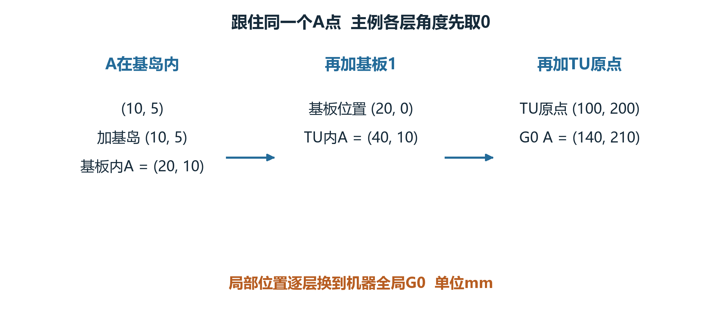
图4 每次都先说相对谁 再把位置接到上一层
从A往外算：在基板里是(20,10)，在TU里是(40,10)，加TU原点后，A的初始G0位置就是(140,210)毫米。后面两册都从这个A点起步。
G0是机器的一套全局参考名字。真正发给运动轴之前仍要经过设备转换。当前这一页只把产品层级接起来，长度统一用毫米，所有层的角度在主例中先取0。
P1上的A点初始G0位置为(140,210)毫米。
到了点胶工位，还要考虑整份产品在这个工位的偏移。

第一部分 跟着产品完成一轮
来料 → 建立记录 → ● 找位置 → 点胶 → 交接 → 固晶 → 下料

05 到了点胶工位位置怎样变化
现在P1已经在S1。本例给S1整体偏移(2,−1)毫米，它加在TU平移上，所以当前A点也从(140,210)变成(142,209)。产品和A点仍是原来的那一份。
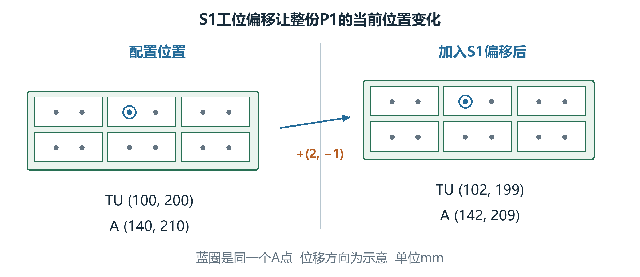
图5 左图是配方位置 右图是加S1偏移后的当前位置
这次偏移的意思是整份产品的参考位置改变，不是12个焊点分别换了配置。相应标记会避免同一套S1偏移重复累加。
为把主例连贯地看完，假定S1后续XY定位没有增加修正。S2偏移取0。这里给定的是说明条件，实际设备的位置仍取决于本轮定位、当前父坐标和工位设置。
此刻当前A点的G0为(142,209)，点胶和固晶都还未完成。
XY位置有了，下一步再看基板高度怎样影响这个A点。

第一部分 跟着产品完成一轮
来料 → 建立记录 → ● 找位置 → 点胶 → 交接 → 固晶 → 下料

06 测到基板高了一点以后
相机定位用来确认平面位置与方向，测高用来取得高度差。本例基板1的实测平均高度，比示教平均高度高0.12毫米。
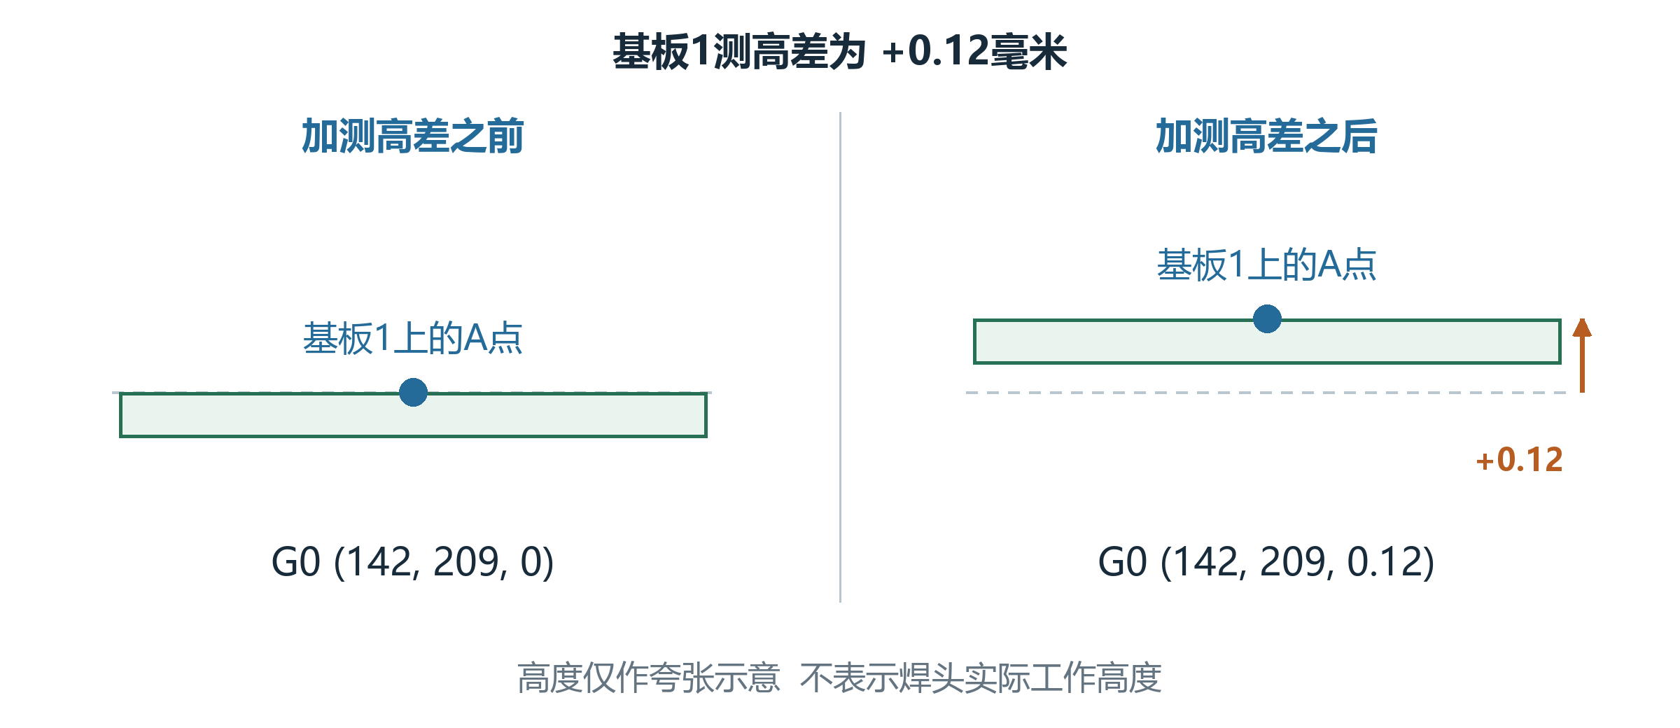
图6 同一个A点只增加了基板1带来的高度差
软件把0.12记在基板1的过程信息里，也加到该基板的Z平移。于是A的G0从(142,209,0)变为(142,209,0.12)。这块基板下面其他点也会随父层带上这个增量。
本例Z=0只是产品坐标的说明基准，不是焊头的实际工作高度。实际点胶或贴装高度还要由各自动作和设备参数计算。
测高记录和当前位置一起更新，工序进度此时还没改变。
位置已经准备好，接下来才轮到当前A点真正点胶。

第一部分 跟着产品完成一轮
来料 → 建立记录 → 找位置 → ● 点胶 → 交接 → 固晶 → 下料

07 A点点完胶以后记下什么
点胶动作按当前工作地址找到P1的A点，判断本侧需要执行，再取当前位置完成点胶。本页只看这个动作正常成功的出口。
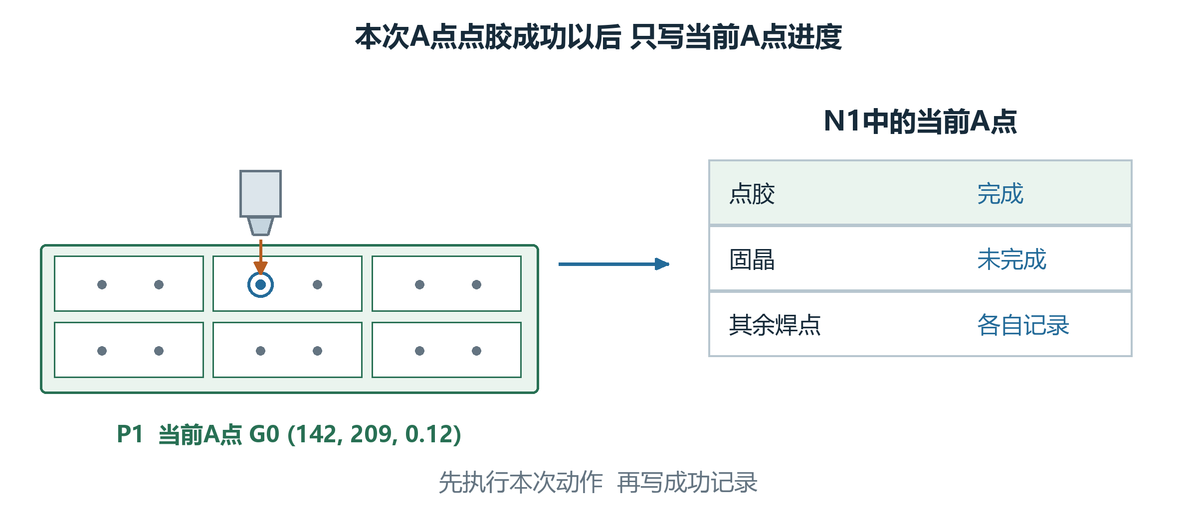
图7 点胶动作成功后 当前A点的点胶状态才改成完成
成功之后，A点的记录变为“点胶完成、固晶未完成”。其他11个焊点各自看自己的记录；本例不会因为一个A点完成而把整份产品都记为已做完。
控制器也会标记本条动作消息。产品工序和动作消息是分别保存的，所以任务准备下一轮消息时，仍可以留下P1已经点过胶的进度。
A点现在的位置是(142,209,0.12)，点胶已完成。
等S1满足本轮放行条件，输送任务才把P1交给固晶工位。

第一部分 跟着产品完成一轮
来料 → 建立记录 → 找位置 → 点胶 → ● 交接 → 固晶 → 下料

08 产品交给固晶时记录怎样接过去
S1发出放行信号，输送侧还要确认源段有料、目标段无料，并完成对应机械移送和检测。软件交接从接收原N1对象开始。
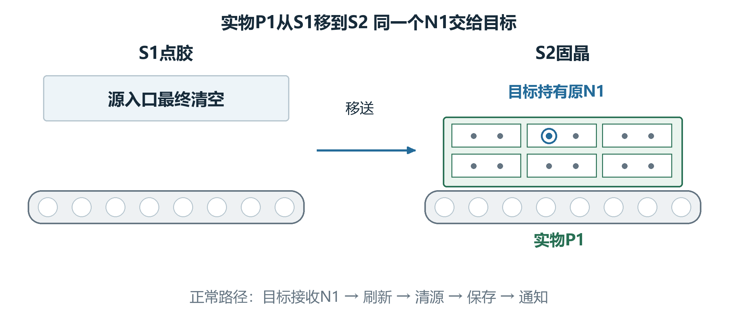
图8 实物向S2移动 软件把同一N1交给目标区段
正常路径先让固晶段持有N1，再刷新N1的坐标；刷新成功后，清掉点胶段入口，更新区段状态并保存。输送任务成功返回以后，再通知S2来料完成。
这次没有把点胶进度复制进另一棵树，A点和它的记录仍在原N1中。机械移动、引用交接和来料通知是前后不同节点。
跨工位沿用同一份N1，P1的点胶进度才能继续被S2看到。
不过“沿用同一份记录”并不意味着沿用点胶工位的旧坐标，下一页看刷新。

第一部分 跟着产品完成一轮
来料 → 建立记录 → 找位置 → 点胶 → ● 交接 → 固晶 → 下料

09 交接刷新后位置重算进度保留
P1已经交给S2。刷新会按配置重新建立各层坐标，清掉定位、测高和工位偏移的处理标记；同一个A点和已经完成的点胶记录仍保留。
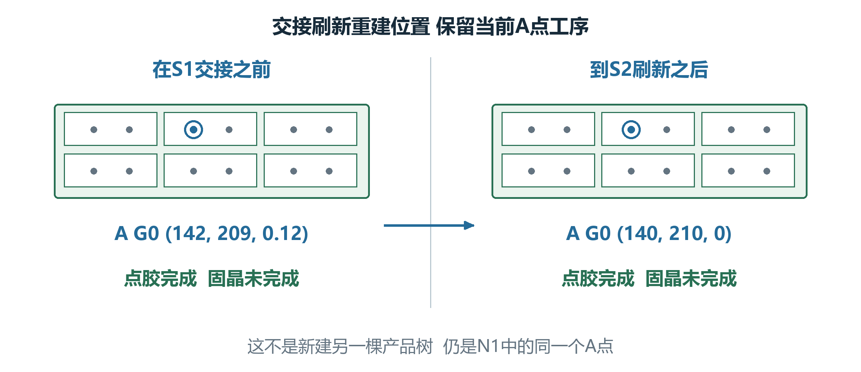
图9 上半看位置变化 下半看同一个A点的加工进度
本例刷新前A在(142,209,0.12)，刷新后回到配置链的(140,210,0)。旧测高差0.12可能还读得到，但它已经不包含在新坐标里。
当前记录仍是“点胶完成、固晶未完成”。正常S1已设置生产入口标记，S2通常继续保留N1；需要重建的例外在后面单独讲。
同一产品可以既保留加工进度，又需要重新定位。
S2现在知道P1的A点还没贴芯片，下一步要把芯片C1准确送到这里。

第一部分 跟着产品完成一轮
来料 → 建立记录 → 找位置 → 点胶 → 交接 → ● 固晶 → 下料

10 固晶工位开始为A点准备贴装
S2接到P1后，从同一个N1中找到A点。本例此时的基础位置为(140,210)，还要根据产品拍照和芯片拍照，形成真正贴装目标。
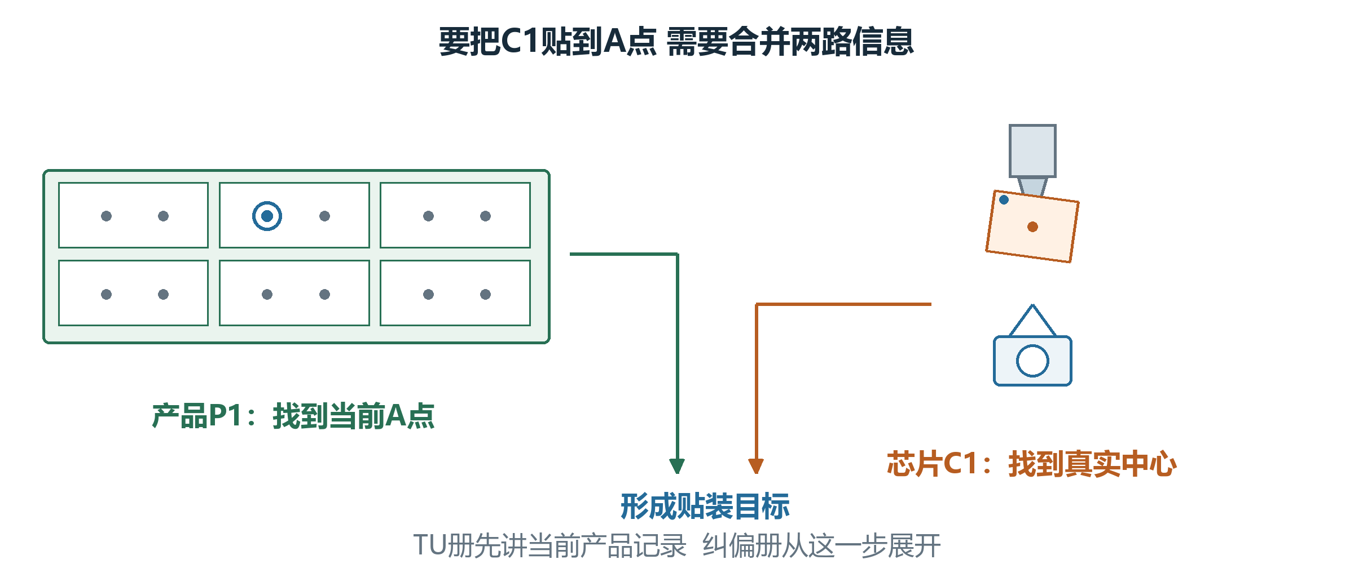
图10 绿色找产品A点 橙色找芯片C1 两路在贴装处汇合
纠偏册从这里接着讲：产品定位把A点更新到(140.2,209.9)；供料端找到芯片C1并取起；本例选择快速单点上视，测出芯片偏移，再计算怎样对准A点。
A点原点和最终焊头目标承担不同用途。芯片没有正好吸在理想中心、还需要旋转或启用了补偿时，最终目标会继续改变。
本册跟住产品记录；纠偏册展开同一颗C1怎样贴准当前A点。
相应贴装动作真正成功以后，才能把A点的固晶工序写成完成。

第一部分 跟着产品完成一轮
来料 → 建立记录 → 找位置 → 点胶 → 交接 → ● 固晶 → 下料

11 C1贴完以后A点才算完成这一道工序
继续取正常成功路径：本次芯片C1已完成对应固晶动作。软件把当前A点的固晶工序记成完成，点胶完成记录也继续保留。
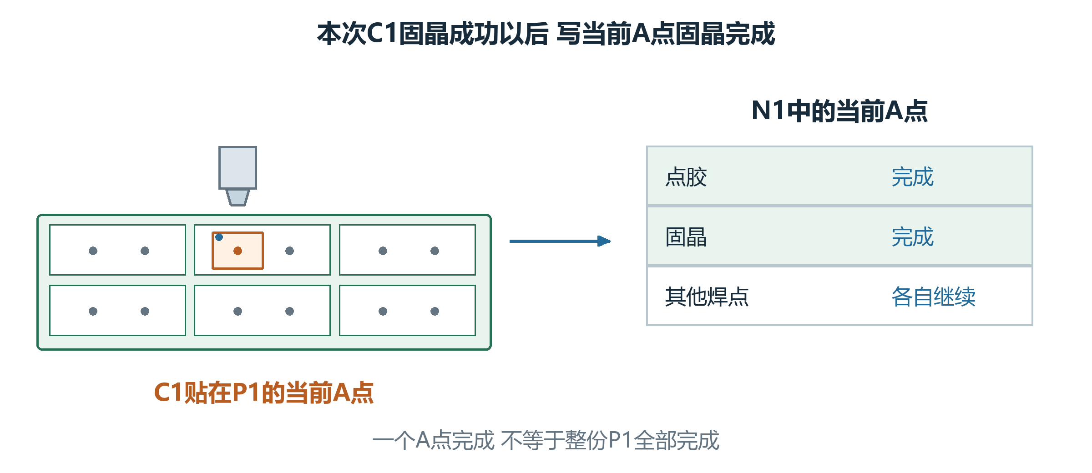
图11 成功写回的是当前A点的工序 其他点仍分别判断
于是这个A点是“点胶完成、固晶完成”。任务再根据其他焊点和工序安排继续。单点完成并不说明整份P1已经全部做完，也不直接等同于检测质量合格。
控制器复位本轮动作消息，不会自动清掉A点这两项产品记录。等产品全部满足发送条件后，才进入下一段的移送。
本例始终是P1的同一个A点，芯片C1贴在这一点上。
最后看P1怎样离开当前工位，以及这一轮记录在哪些地方不再被持有。

第一部分 跟着产品完成一轮
来料 → 建立记录 → 找位置 → 点胶 → 交接 → 固晶 → ● 下料

12 P1下料后再回看完整一轮
满足发送条件后，P1从固晶进入待下料和后续下料路径。各输送入口按自己的机械条件和数据次序执行，当前区段最终交出或清除TU入口。
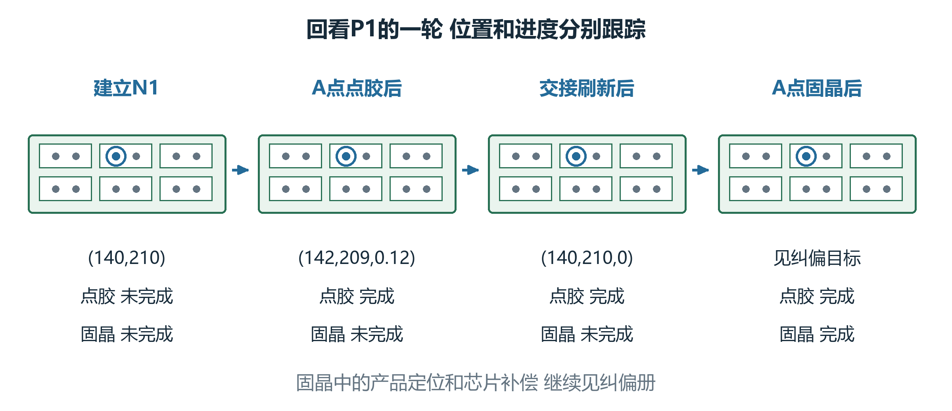
图12 一行跟P1的位置 一行跟当前A点的点胶和固晶记录
整轮只抓住四个快照：建立N1时未做；A点点胶后只完成点胶；交接后同一N1保留进度但坐标重建；当前固晶成功后再完成这一项固晶。
本例交接后A的基础G0为(140,210)，后续产品定位和芯片补偿由纠偏册继续。未配置输送时，固晶发送分支可能导出Mapping、清当前TU，再提示人工取走，不能套用同一条下料路线。
到这里正常的一轮已经走完，后面的章节按遇到的问题查阅。
如果产品转了方向、换了加工顺序或需要人工操作，再进入第二部分。

第二部分 换一种产品或操作方式
来料 → 建立记录 → ● 找位置 → 点胶 → 交接 → 固晶 → 下料

13 产品转了方向时位置跟着转
下面开始看可选情况。只把P1的TU方向改为90°，其余局部长度不变。A在TU内仍是(40,10)，但TU的X方向已经朝机器Y方向。
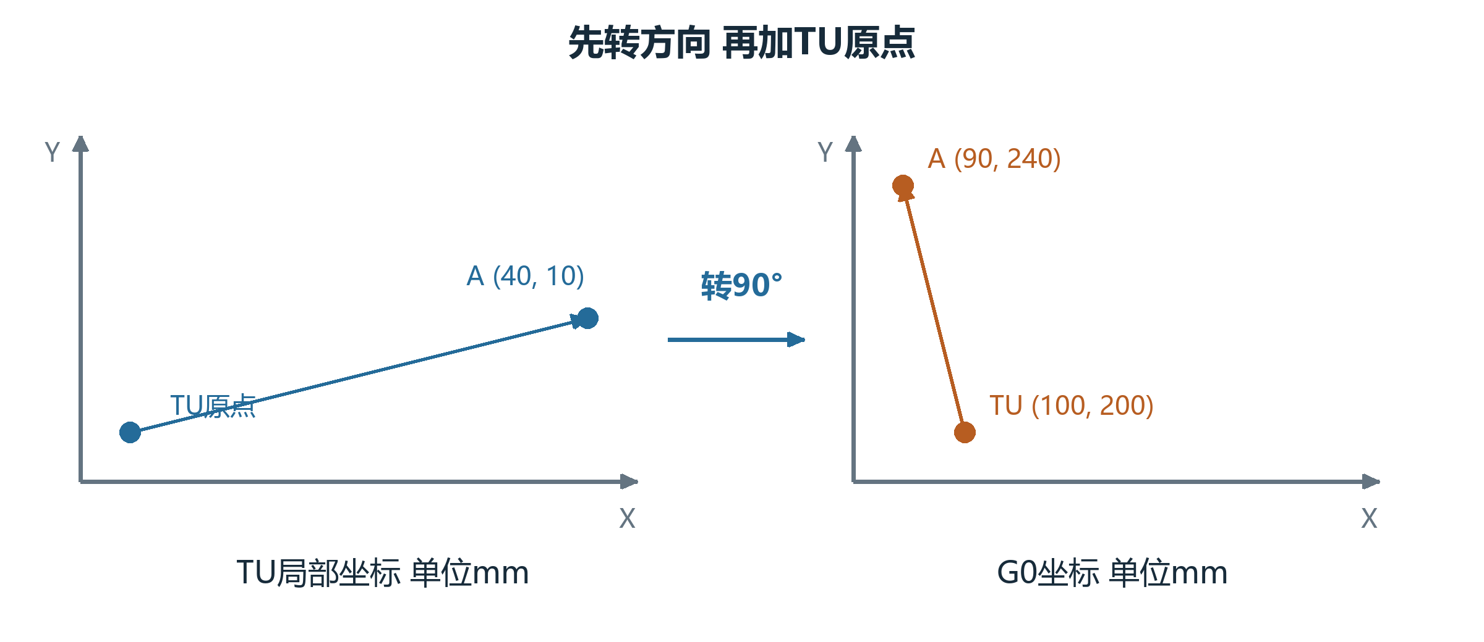
图13 本页是改变方向后的对照例 不接着主例继续累加
局部(40,10)旋转后成为(−10,40)，再加TU原点(100,200)，得到G0的(90,240)。这个值属于本页改方向的情况，主例初始A仍是(140,210)。
产品整体移动或某一层定位后，其下焊点换算时会使用新的父层位置和方向。一般无需逐点改写全部局部坐标。
图中蓝色是本层位置，橙色是换算后的机器全局位置。
位置解决了“在哪里”，蛇形顺序还要另外解决“先加工哪个”。

第二部分 换一种产品或操作方式
来料 → 建立记录 → 找位置 → ● 点胶 → 交接 → 固晶 → 下料

14 加工顺序可以和结构编号不同
另看一个2行3列的岛阵列。上排结构号1、2、3，下排4、5、6；若采用蛇形加工，路径会走1、2、3、6、5、4。
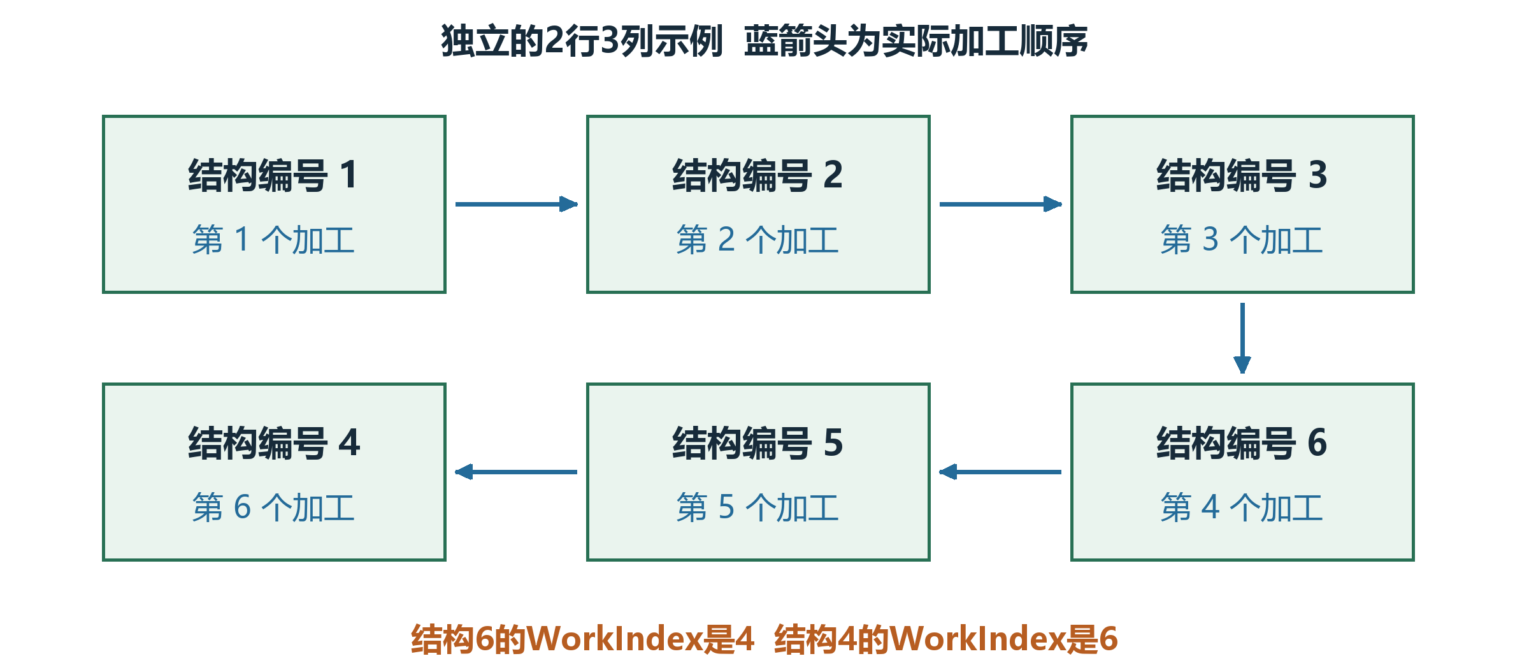
图14 结构6是第4个加工的对象 结构4是第6个
所以界面说的“第4个”和产品结构中的“编号4”，可能是不同对象。前者是工作顺序，后者是结构地址。主例只有一行时它们可能相同，不能据此混用。
代码中分别叫WorkIndex和Index。需要查当前A点时，从本轮消息和所调用接口确定数字的含义，别把列表第几项长期当成固定身份。
先说清数字表示地址还是加工次序。
如果产品太长，除了改变顺序，还可能要分两段点胶。

第二部分 换一种产品或操作方式
来料 → 建立记录 → 找位置 → ● 点胶 → 交接 → 固晶 → 下料

15 分两段点胶时仍跟着同一份记录
长产品需要移段时，点胶消息分成两组，中间等待机械移送完成。两组按配置索引划分，数量不一定各一半；本文把这种配置叫分段点胶。
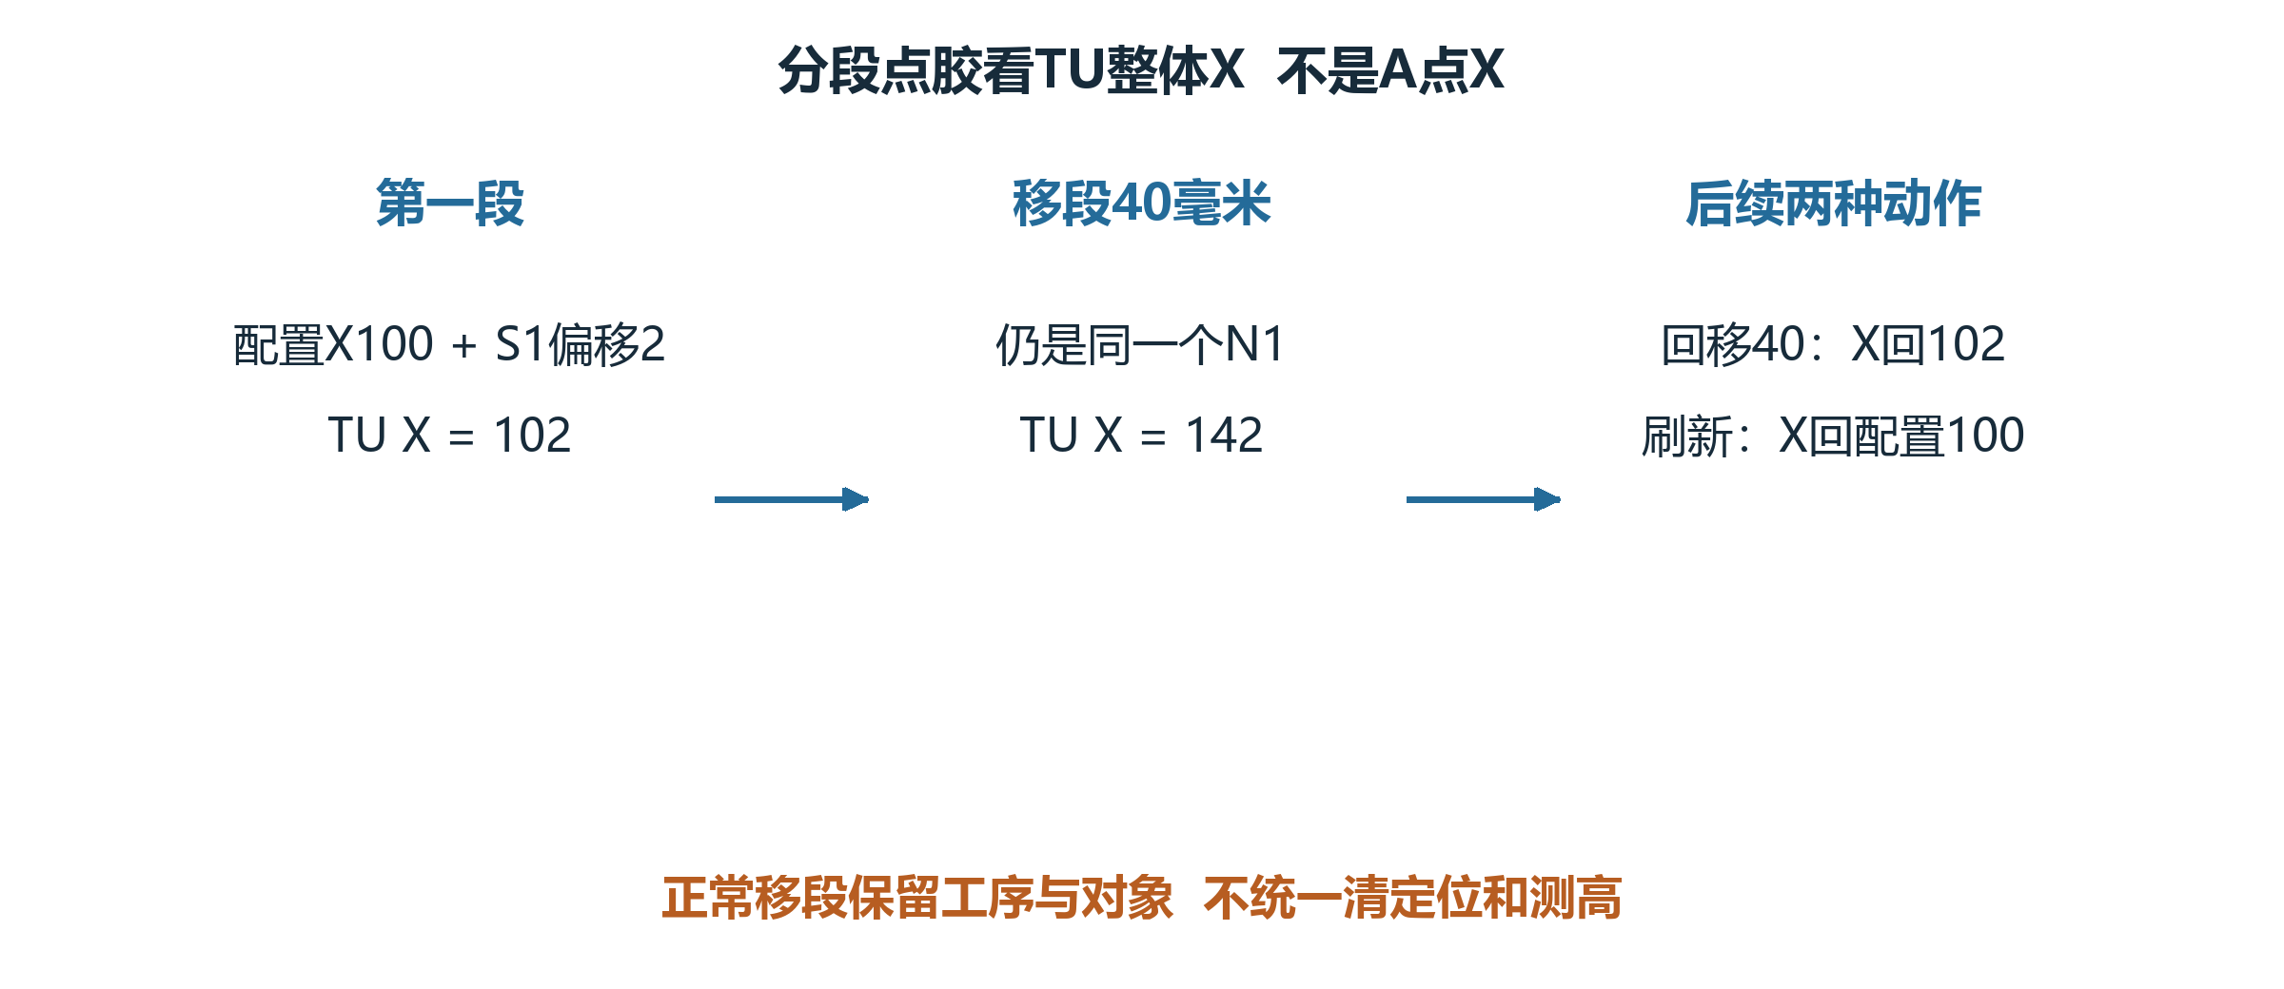
图15 只改变P1的当前位置 不是新建另一份产品记录
沿主例TU的X配置100、S1偏移2，第一段TU的X为102。再给移段距离40毫米，移到第二段后X为142；相应回移分支减40可回102。
正常移段保留对象和工序，不统一清定位、测高标记。若改走刷新，会回到配置X=100，和减40回移不同。第二组是否定位仍看各层自己的条件。
移段、回移和刷新是三个不同动作。
有的产品连各块基板里的岛数量也不同，这时要看异形结构。

第二部分 换一种产品或操作方式
来料 → ● 建立记录 → 找位置 → 点胶 → 交接 → 固晶 → 下料

16 异形产品按实际节点建立位置
主例每块板都是3个岛，适合重复模板。异形产品可以第一块板2个岛、第二块板3个岛，软件按配置节点的实际下层建立运行对象。
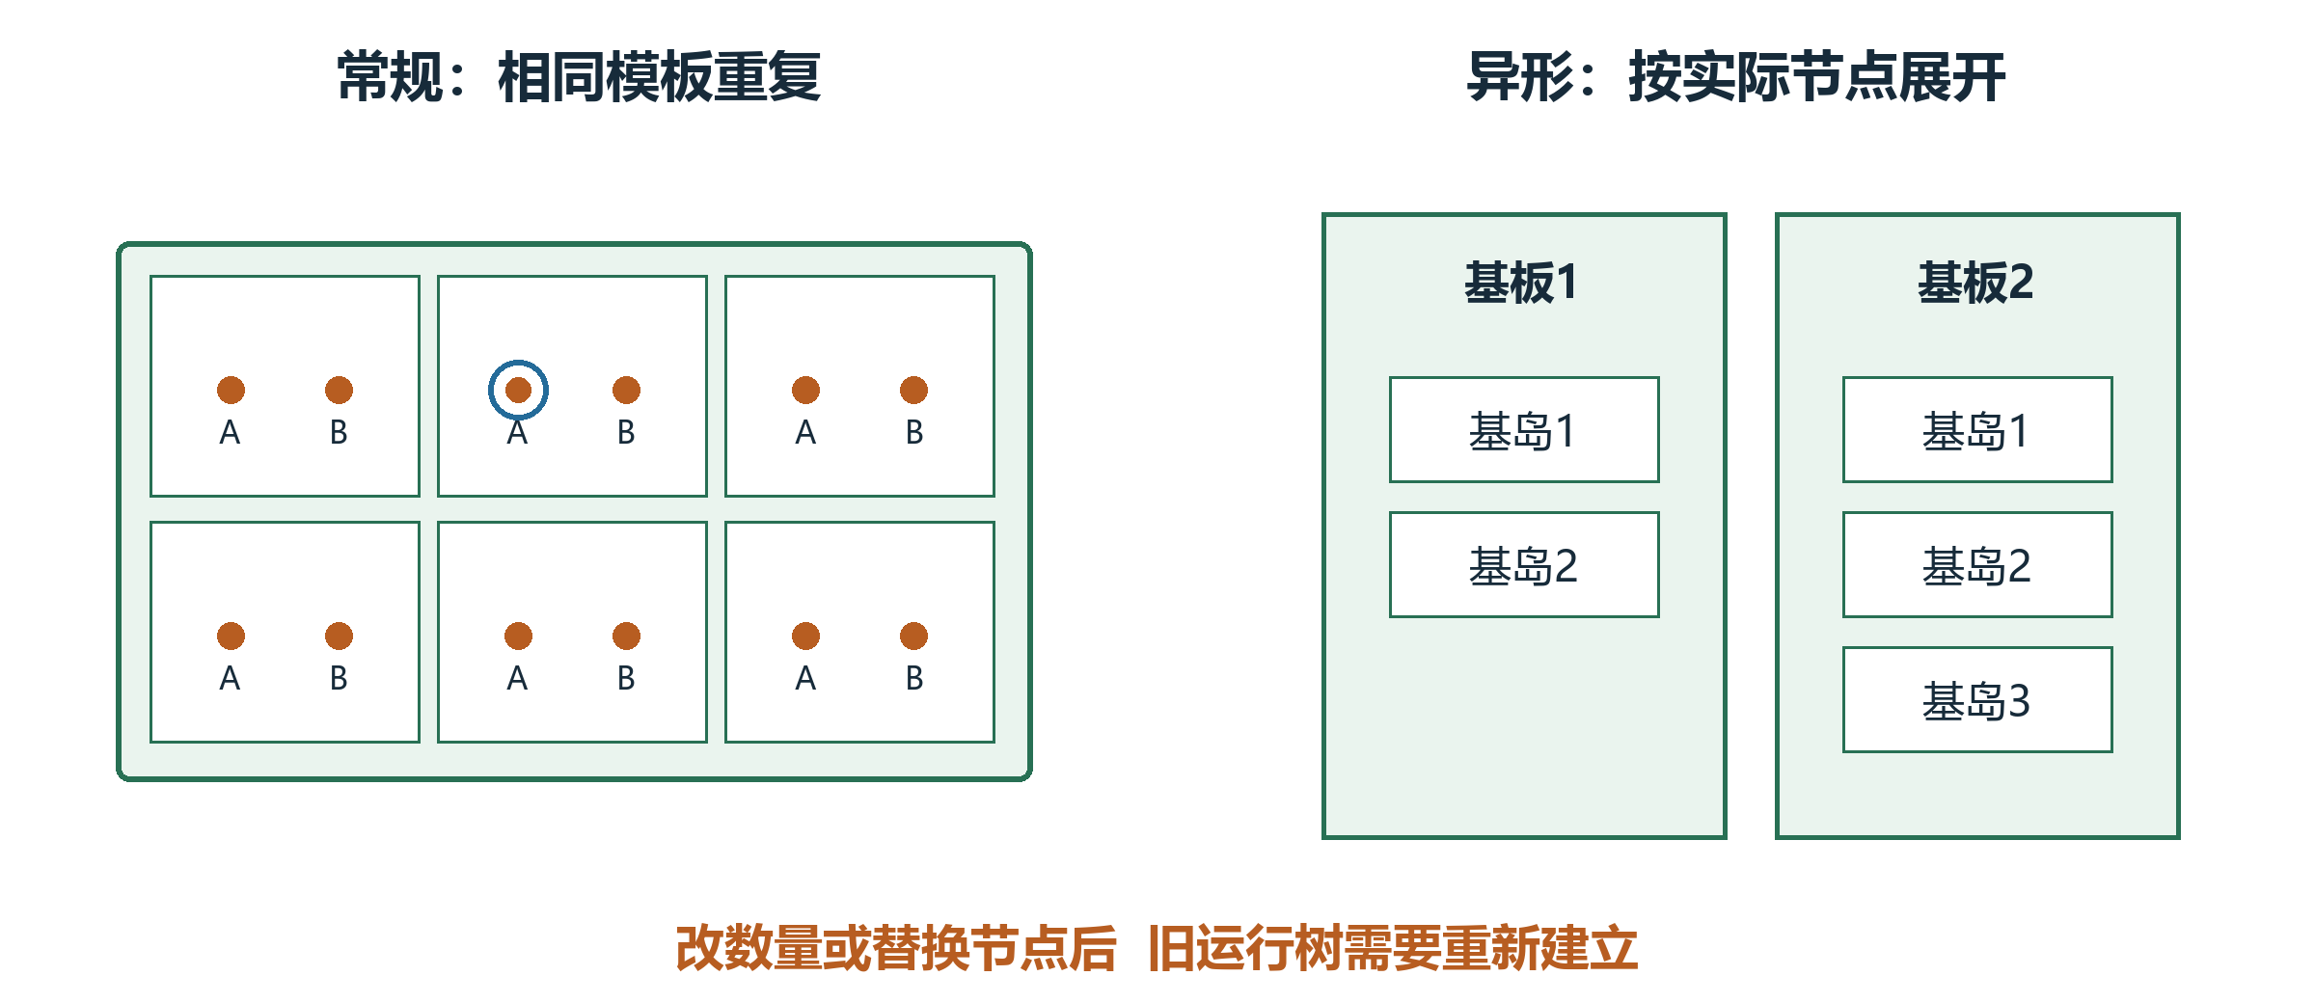
图16 规则布局重复模板 异形布局沿实际节点展开
节点的位置决定摆放，关联的配置名决定读取哪份工艺。同一套A点工艺仍可以被多个位置共用，但各位置的进度分别保存。
编辑器增删、复制或替换配置节点，重画页面不会自动替换旧运行树。名字或ID相同的新节点，也不保证能反查到旧对象；需要让实际节点关联和当前树匹配。
数量和层级改了以后，需要重新建立对应运行树。
下一页把“只调位置”和“换了产品规则”放在一起比较。

第二部分 换一种产品或操作方式
来料 → ● 建立记录 → 找位置 → 点胶 → 交接 → 固晶 → 下料

17 改配方以后选刷新还是重新建立
只调整位置而结构仍匹配时，可以刷新坐标。把每板3个岛改成4个，或换焊点名、替换异形节点时，旧TU不会靠刷新自动长出正确的新结构。
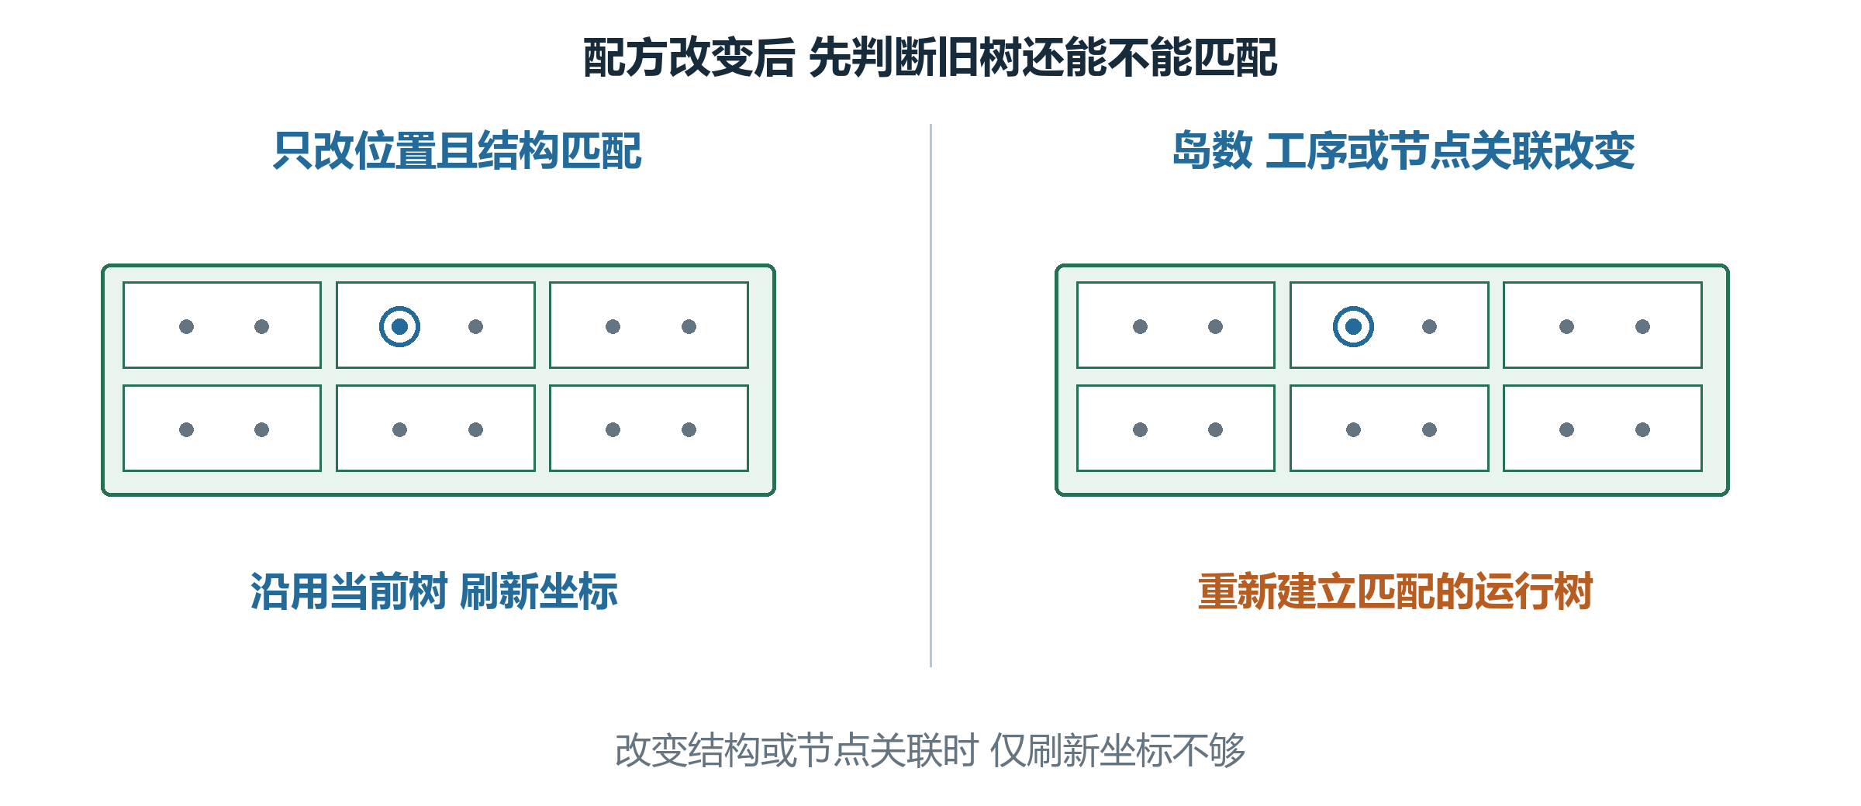
图17 先看改变了什么 再决定沿用还是重建
常规对象会读取当前配方，但已有的数量、部分创建时复制的标记和工序键仍可能来自旧阶段。旧对象存在，不证明它已经适配新配方。
例如镜像标记在焊点创建时复制，刷新不会重新赋值。工序改名后补入新键，旧键也不会自动删除。完整字段和调用约束放在代码索引里。
把树、配方和工序一起对上，再解释当前记录。
只想让某些位置参加或跳过工艺时，还要分清配方Mapping和生产Mapping。

第二部分 换一种产品或操作方式
来料 → ● 建立记录 → 找位置 → 点胶 → 交接 → 固晶 → 下料

18 两种Mapping画面改的对象不同
配方Mapping用窗口样本编辑后续产品的参与规则；生产Mapping直接操作区段当前的产品。画面相似，改变的数据拥有者不同。
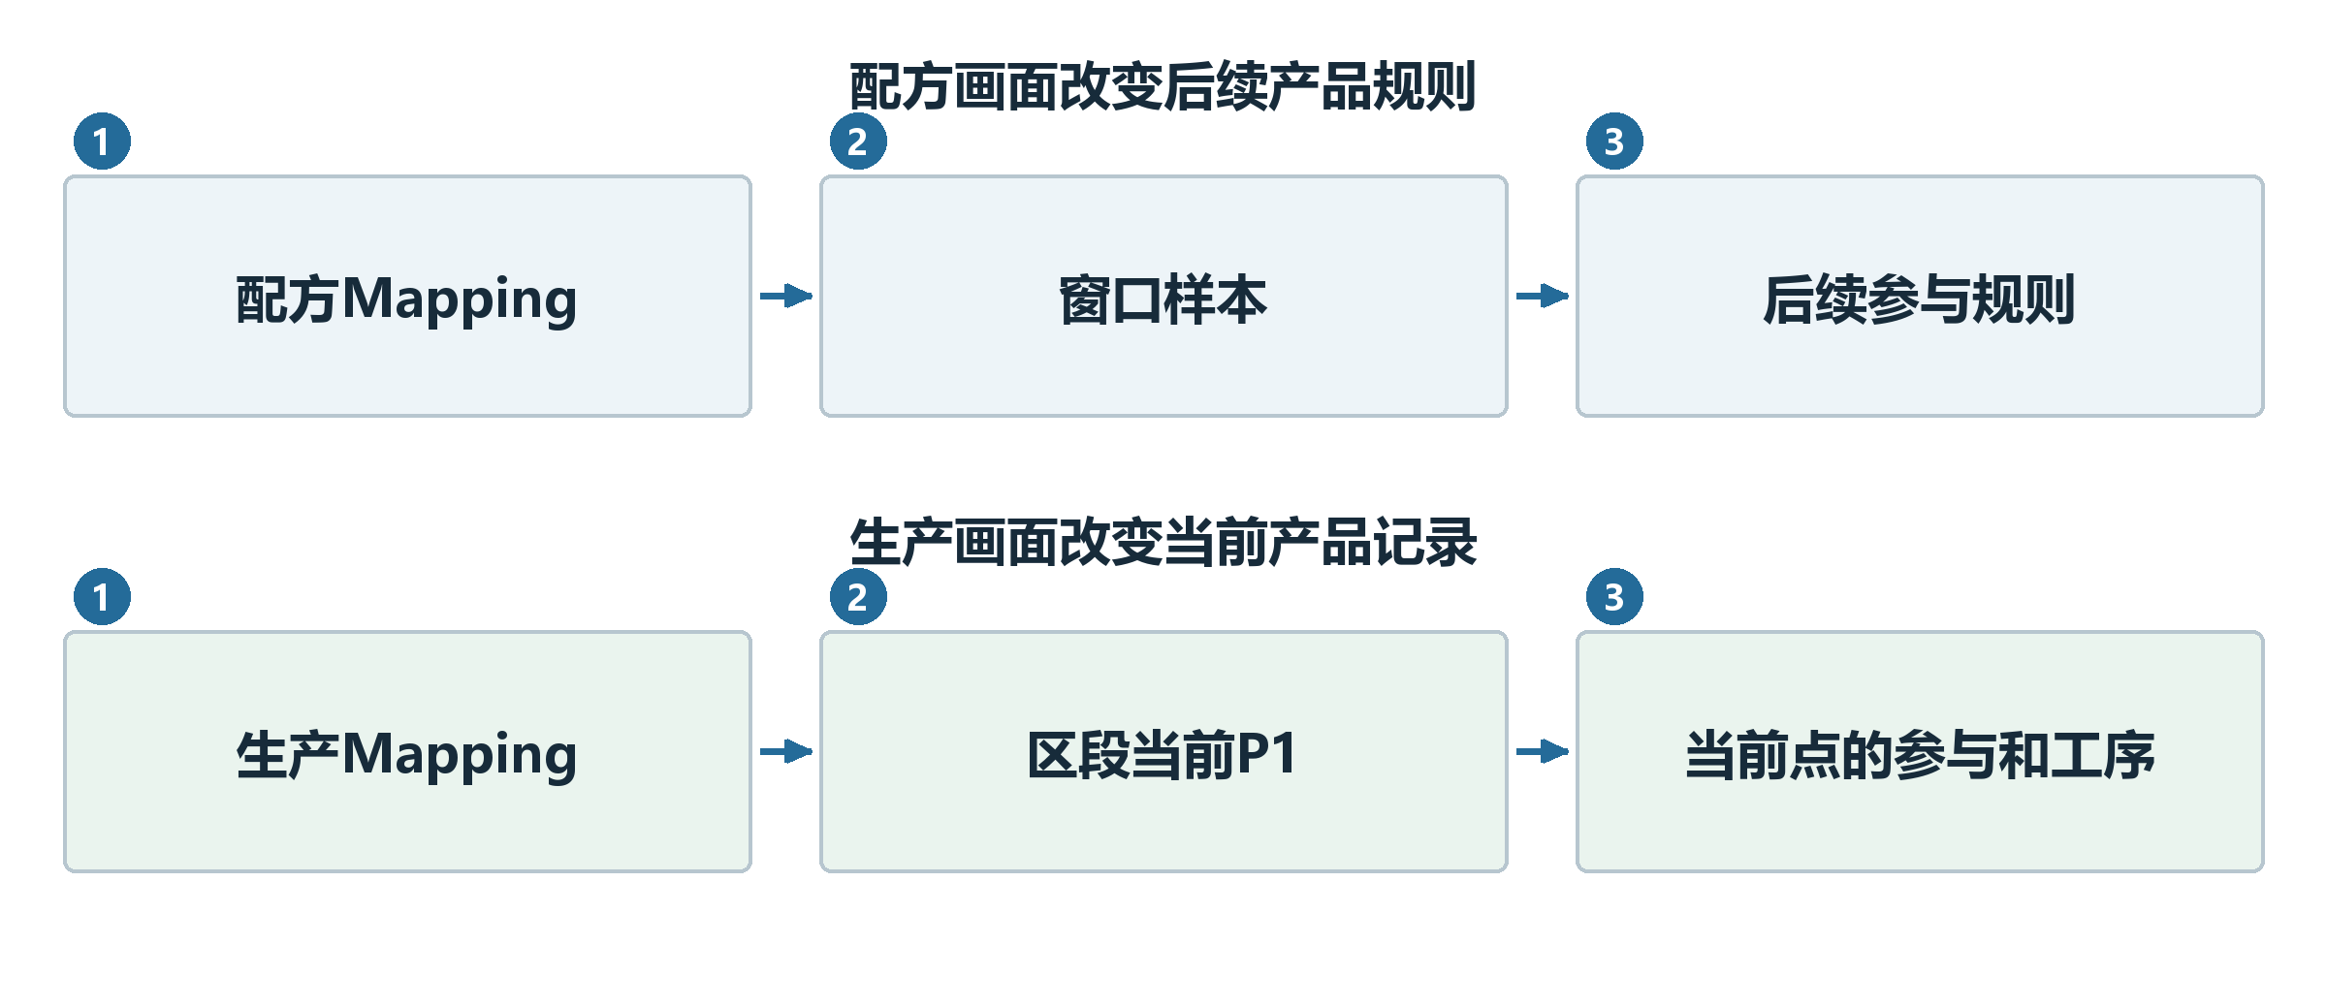
图18 上面改变后续规则 下面改变当前P1的记录
在生产画面选一个焊点，点正常会把该点两侧步骤变为未完成；点成功会把两侧置完成。选基板或基岛时主要传播参与范围，没有同样重置全部后代步骤。
新配方画面关闭有变化时可只写回内存，并不等于保存到文件。关窗口后有TU，也要通过状态检查和人工确认才会清空。代码差异留在阅读索引。
人工改成成功是在改记录，不能当作实际加工证据。
如果拿到的是一份导出的Mapping文件，还要看它到底保存了哪些内容。

第二部分 换一种产品或操作方式
● 来料 → 建立记录 → 找位置 → 点胶 → 交接 → 固晶 → 下料

19 导入Mapping只恢复规定的内容
Mapping导入先用当前配方建新TU，再把文件里的身份和结果标记填进去。它没有把过去整套运行对象、实时坐标和动作现场原样装回来。
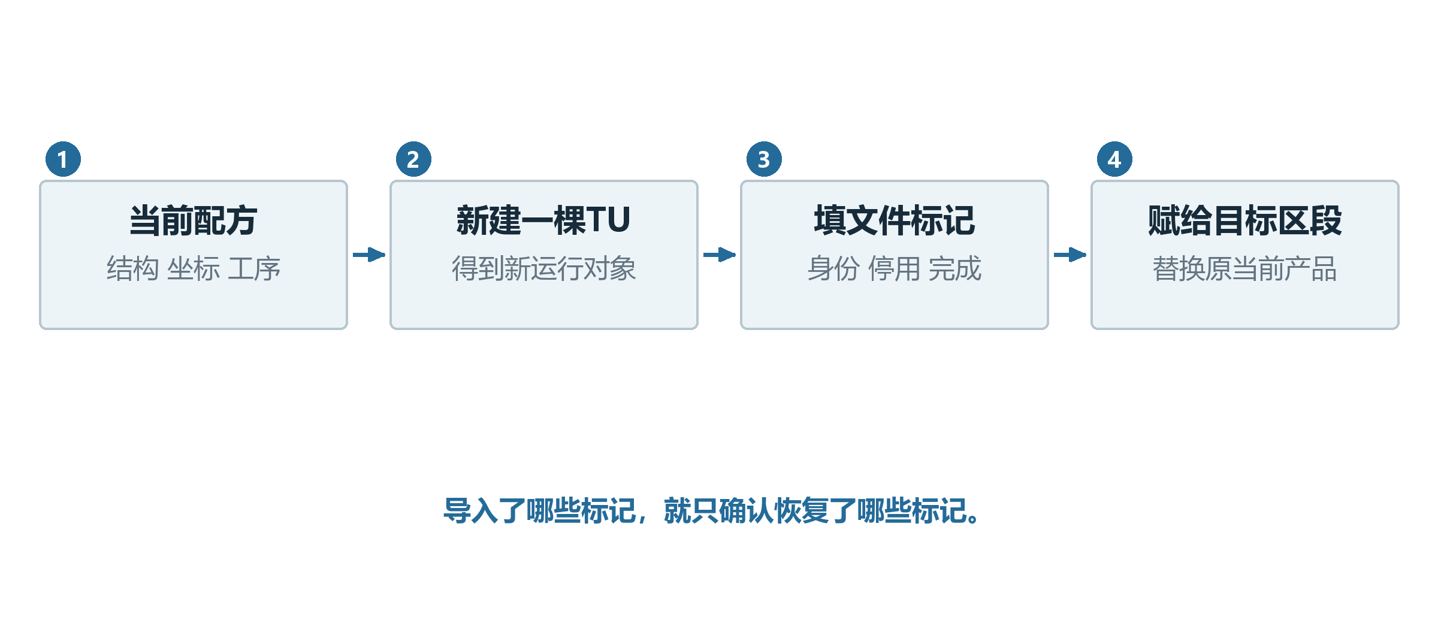
图19 当前配方提供新树 文件补充身份和结果标记
标准路径中X可表示停用，2使相应焊点两侧工序完成，1保留新建初始状态。芯片代码路径还有自己的写回规则；数量、布局和当前配方要相容。
导出也只表达规定的产品结果与身份，不包含全部坐标父链和控制消息。显示画面可能改变后续是否重建的标记，所以不能单凭载入成功保证完整续作。
导入了哪些标记，就只确认恢复了哪些标记。
如果现场实物和画面记录对不上，接下来要看物料搜索。

第二部分 换一种产品或操作方式
● 来料 → 建立记录 → 找位置 → 点胶 → 交接 → 固晶 → 下料

20 搜索物料怎样对应实物和记录
搜索把传感器结果、人工确认和区段当前TU放在一起判断。原记录还在时，部分分支能够保留；原记录已经空了，确认有料后新建的是一份新记录。
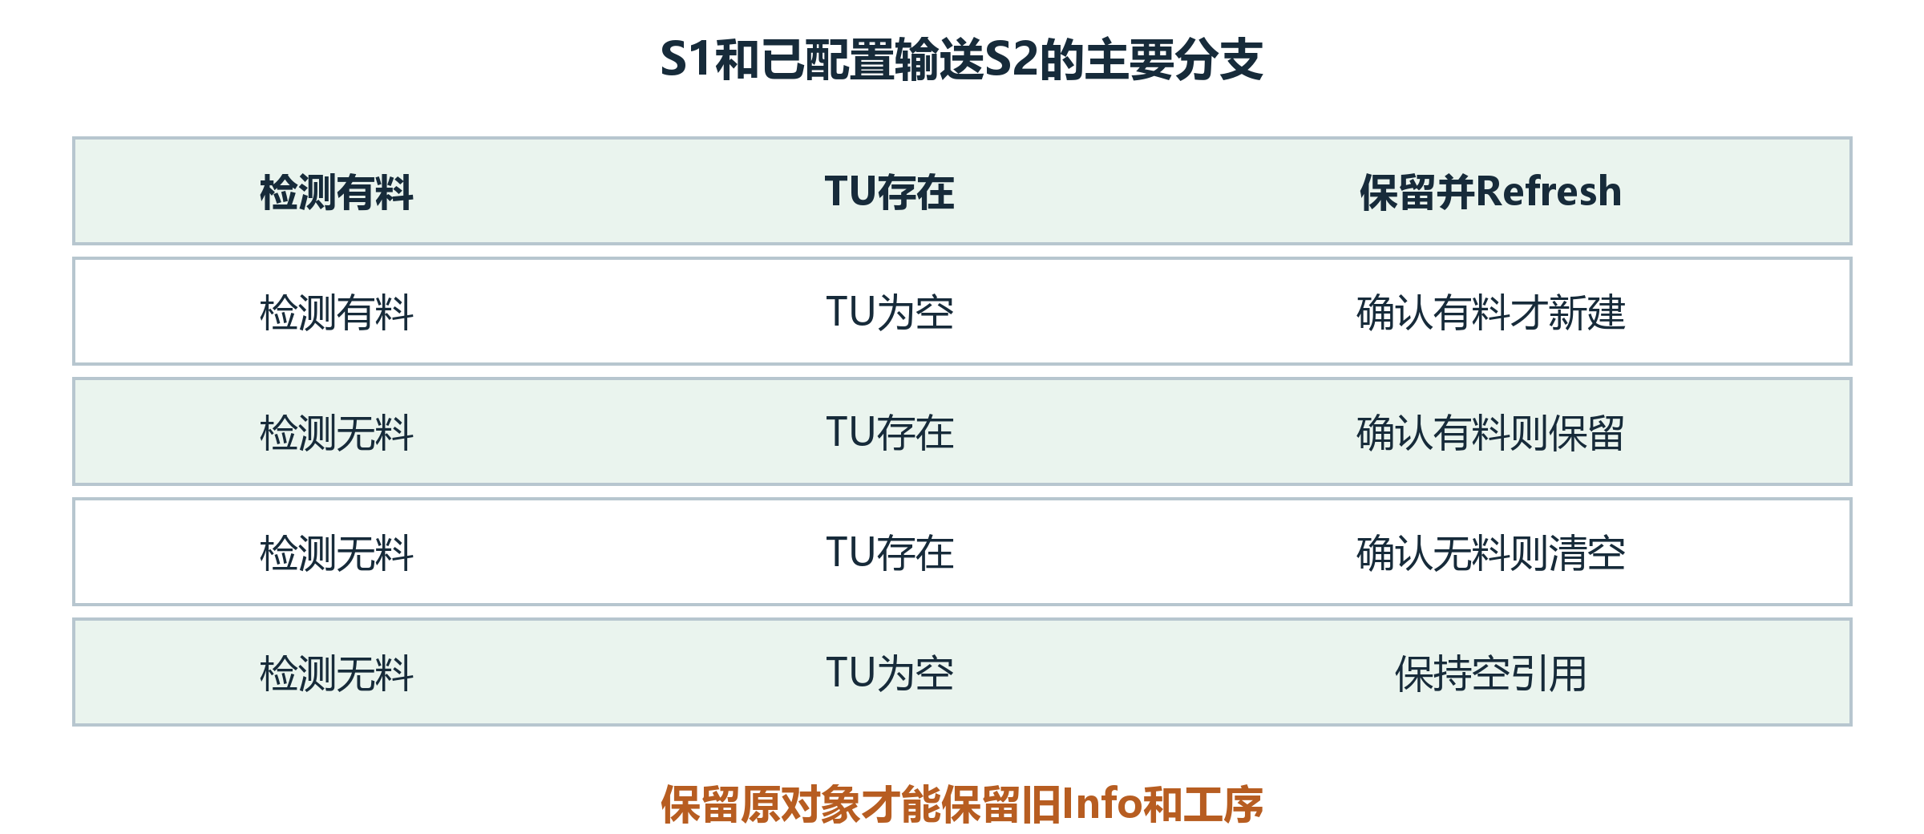
图20 本图适用于S1和已配置输送的S2主要分支
检测有料且TU存在，保留并刷新；有料但TU空，确认有料才新建。检测无料却有TU，确认有料则保留且该分支不刷新，确认无料则清空。
自动不反搜可能提前返回。未配置输送的S2另走真空检测；待下料、下料有些有料而TU空的分支不补树。新建记录不会自动找回旧进度。
同时看实物、检测和当前TU，不能只看“有料”两个字。
若要主动撤掉区段当前记录，则进入清空操作。

第二部分 换一种产品或操作方式
来料 → 建立记录 → 找位置 → 点胶 → 交接 → 固晶 → ● 下料

21 清空和刷新对当前产品的影响不同
刷新保留当前TU并重建坐标；清空让区段不再持有这份TU。整线清空处理五个区段，局部清空只处理点胶段或固晶段。
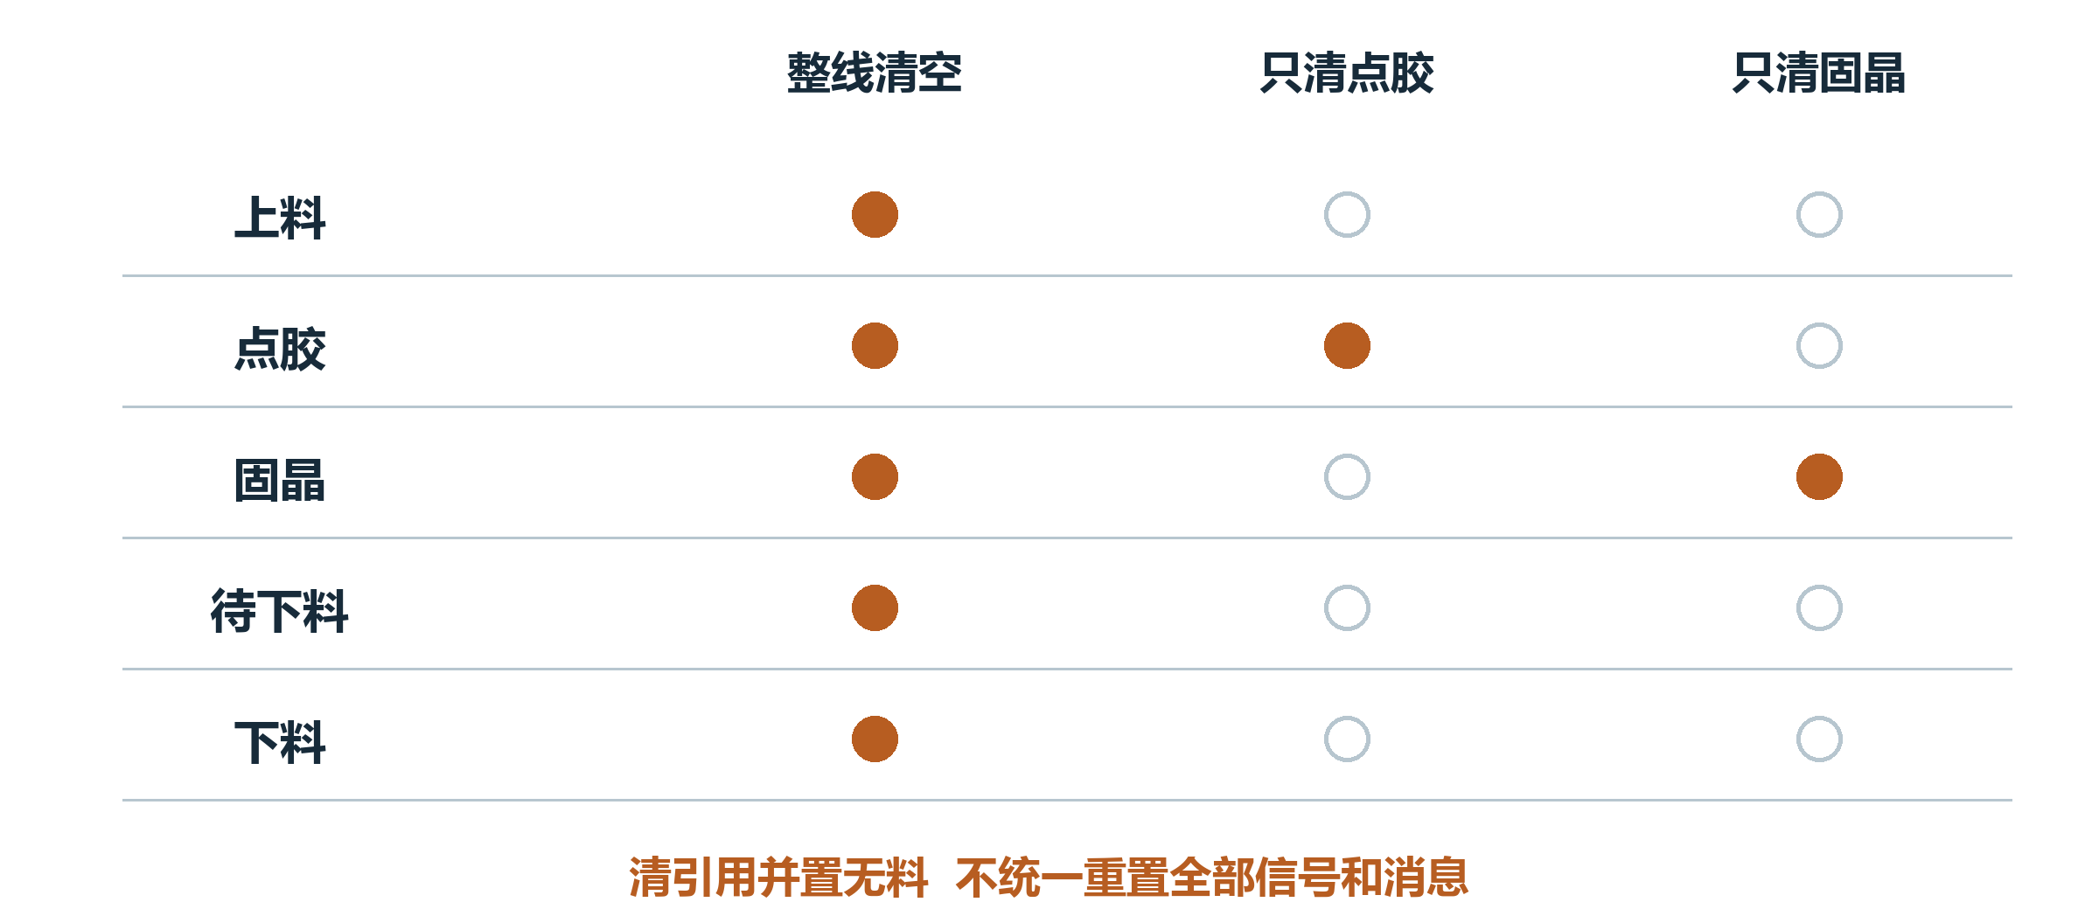
图21 橙色表示本次入口解除该区段当前TU引用
这些入口先检查机器状态并要求确认，正常路径还会执行对应安全移动、松夹和保存。按过按钮不等于清空已经完成，清引用也不能单独证明实物已拿走。
清空没有统一复位全部移送状态、信号和动作消息，也不销毁窗口先前拿到的旧引用。判断当前产品时，要重新从区段取得入口。
当前入口为空和旧对象还能被某窗口读到，可以同时发生。
示教和测试也能创建对象，下一页区分它们是不是当前生产产品。

第二部分 换一种产品或操作方式
来料 → ● 建立记录 → 找位置 → 点胶 → 交接 → 固晶 → 下料

22 示教窗口里的产品不一定是生产中的P1
示教、辅助测试和移动到焊点的窗口，都可能创建TU。有的会替换区段当前对象，有的只由窗口自己持有，所以看到新产品图先看它来自哪个入口。
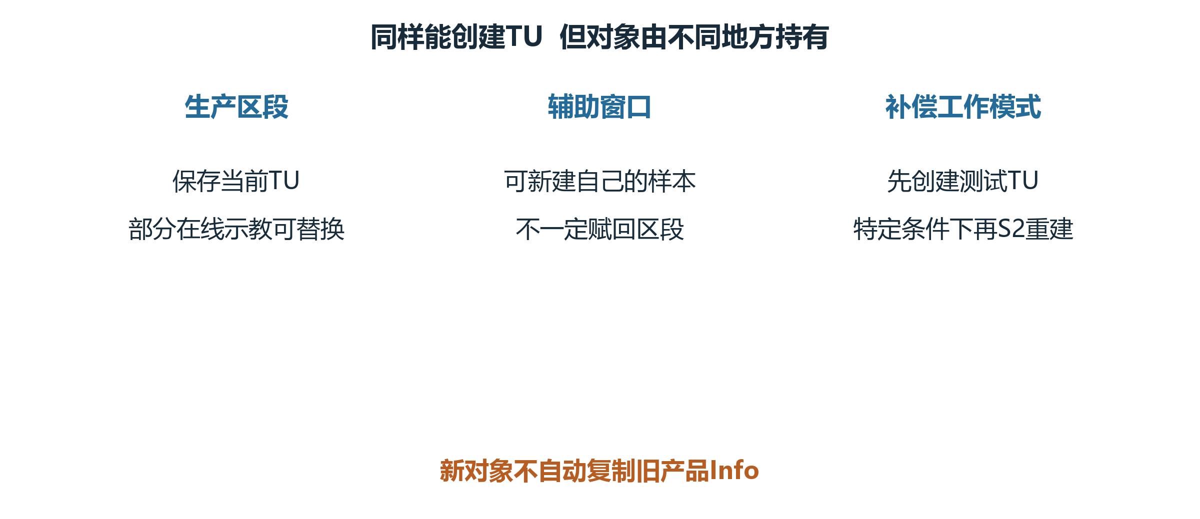
图22 三种拥有者并排比较 不表示依次执行
在线示教可经确认重建区段TU；离线返回窗口新对象，不赋回区段。补偿工作模式可先建测试TU，特定条件下再按S2参数重建，旧测试记录不自动复制。
两点角度示教还会分阶段修改传入对象和后续配置。后面的窗口取消，也没有统一撤销先前写入；纠偏册专门画出这个过程。
先确认对象归哪个入口，再解释它的位置和进度。
第二部分讲完了可选操作。接下来集中看记录和实物不一致时的几个常见问题。

第三部分 出问题时再回来查
来料 → 建立记录 → 找位置 → 点胶 → ● 交接 → 固晶 → 下料

23 点过胶却又要定位时先看刷新
回想主例：P1交给S2以后，A点点胶完成记录仍在，但定位和测高处理标记已清除。它需要重新取得当前位置，这和重做点胶并不矛盾。
图23 回看主例的交接前后 不新增一次加工
旧测高差保留在过程记录中，也不意味着它已经加进新坐标。定位关闭时处理标记又可能直接置好，所以“有旧数值”和“标记为真”都不能独立说明本轮实际采集。
排查时把当前产品、当前坐标、本轮采集结果和处理标记对应起来。提前缓存的旧坐标或旧A点，可能已经不属于当前控制入口。
用当前这一轮的位置解释当前动作。
位置和进度区分开以后，再看为什么有的点显示完成却并未加工。

第三部分 出问题时再回来查
来料 → 建立记录 → 找位置 → 点胶 → 交接 → ● 固晶 → 下料

24 完成和跳过为什么看起来相似
某个点无需再做，可能是工序已经完成，也可能是不参加这一侧。只点胶、只固晶、两侧参加和两侧停用，分别描述参与范围。
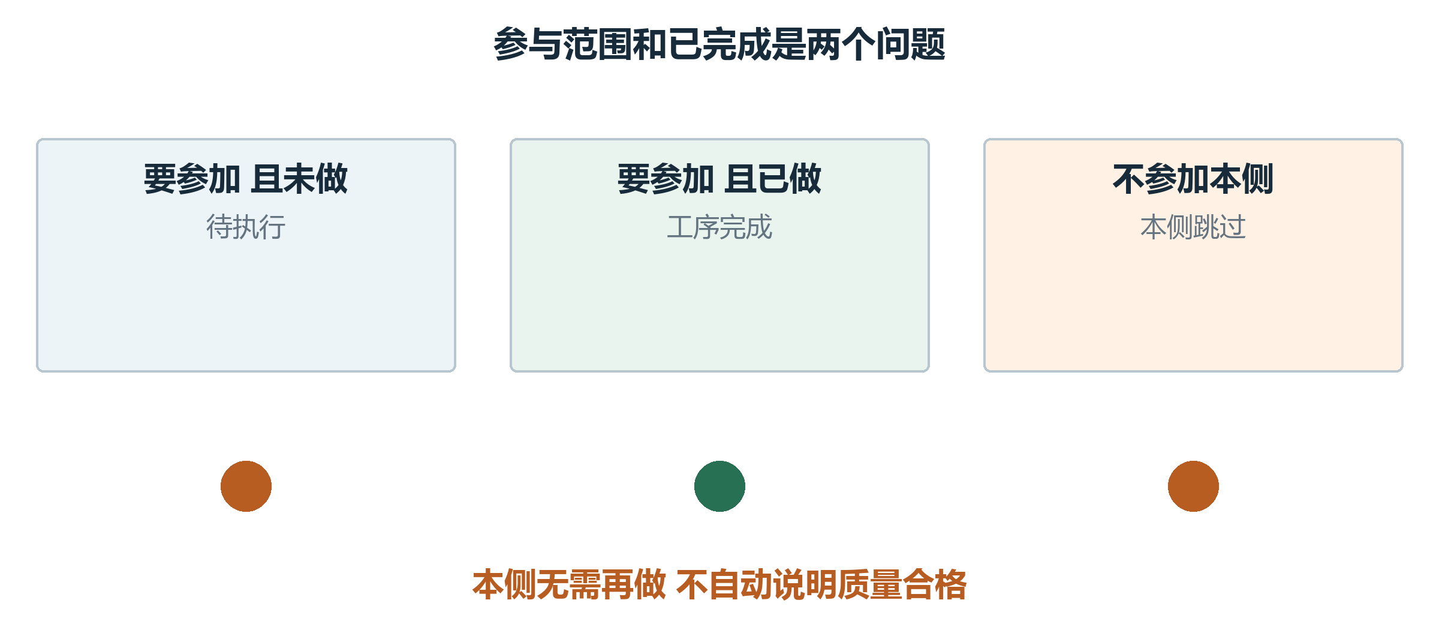
图24 已完成和不参与都可能让本侧无需再执行
产品工序、动作消息、处理状态和检测质量各有含义。人工置成功只改记录；控制器准备下一轮消息也不清产品工序。
当前实现还有两侧完成判断不对称、空集合也可能返回完成等细节。若本侧进度不符合预期，需要再看工序配置与实际结构；具体条件在配套代码说明。
查“为什么不做”时先确定跳过依据。
下一页把异常发生前已经改过的数据展开，避免把失败理解成全部未发生。

第三部分 出问题时再回来查
来料 → 建立记录 → 找位置 → 点胶 → ● 交接 → 固晶 → 下料

25 交接报错时先看已经走到哪一步
正常交接先给目标N1，再刷新，之后清源、更新状态、保存。若刷新抛异常，两个区段可能暂时同指N1，坐标也可能只重建了一部分。
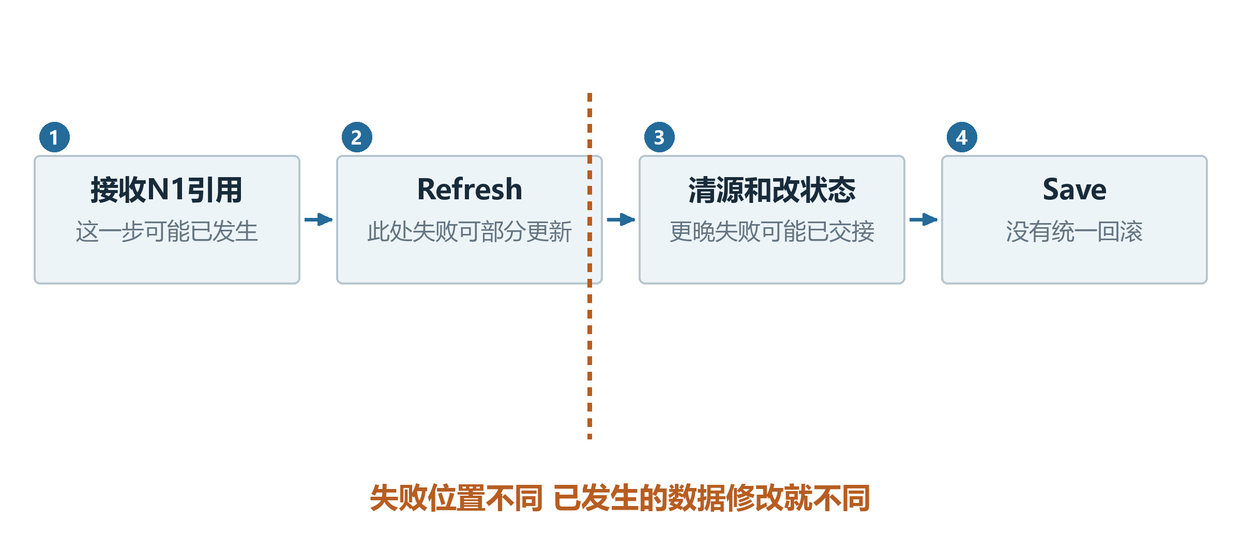
图25 虚线表示其中一个失败位置 左侧修改可能已发生
若错误更晚发生在Save，内存交接可能已经完成，源入口也已为空。卡料Retry回机械重试段，不回滚物理运动；Ignore也可能继续到成功出口。
不同输送入口的恢复次序并不一致。因此要看实物在哪、当前两侧引用、区段状态和失败位置，不能只按返回失败就重放全部数据操作。
失败出口和已经发生的数据变化，需要一起解释。
这种分散记录也说明了为什么保存配置不等于完整断电续作。

第三部分 出问题时再回来查
来料 → ● 建立记录 → 找位置 → 点胶 → 交接 → 固晶 → 下料

26 保存配置不等于保存整轮加工现场
交接正常路径会保存配置，但区段当前TU和坐标等内容被排除在该配置序列化之外。保存没有同时打包完整产品树、父坐标、工序和控制消息。
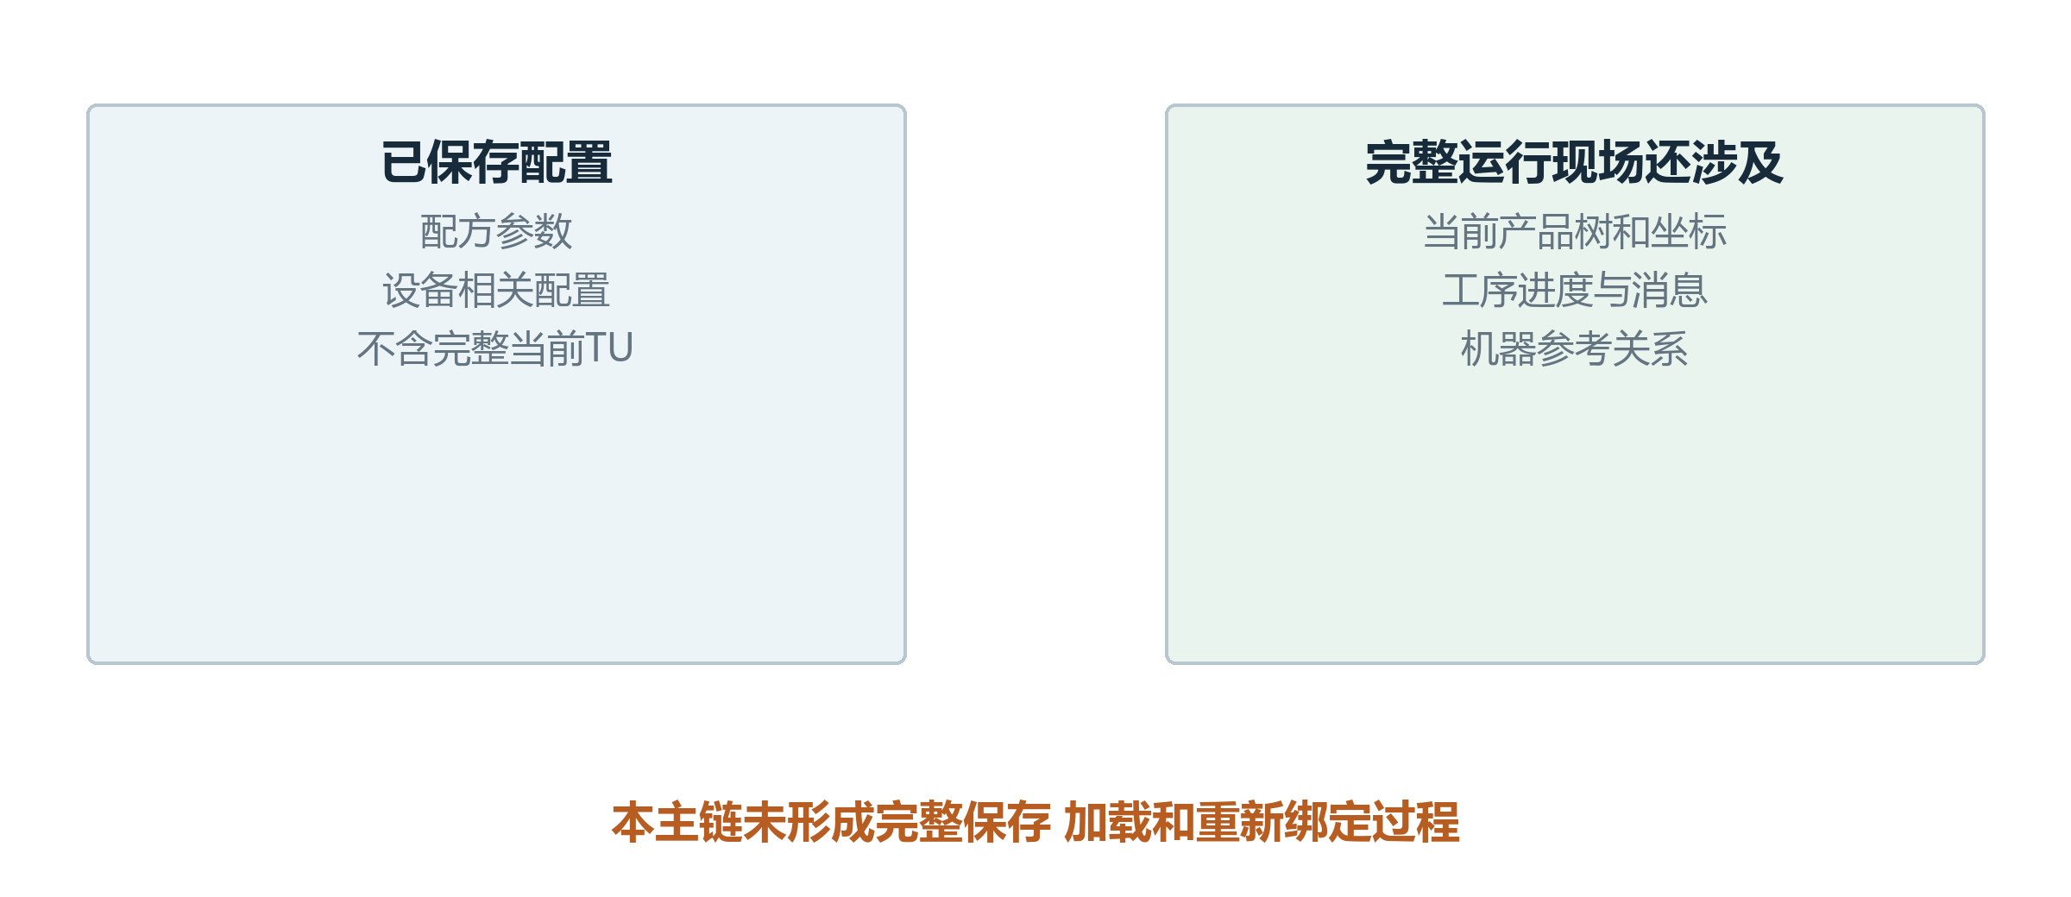
图26 文件内容决定能恢复多少运行信息
独立TU存储接口也没有在本册追踪的正常主链里形成完整保存、加载和重新绑定过程。Mapping文件同样只表达规定的结果。
重新启动时，搜索和刷新分别处理现场对应关系；补建新记录不能说成找回全部历史。具体恢复能力仍要按实际保存和加载入口判断。
确认文件保存了什么，再讨论恢复了什么。
最后一页把中文概念和少量代码名字对上，供需要查源码时使用。

第三部分 出问题时再回来查
来料 → 建立记录 → 找位置 → 点胶 → 交接 → ● 固晶 → 下料

27 需要查源码时再看这些名字
先从当前区段取得TU，再用本轮地址找基板、基岛、焊点，最后重新取当前坐标。这条顺序对应前面整轮故事，不必先背所有类名。
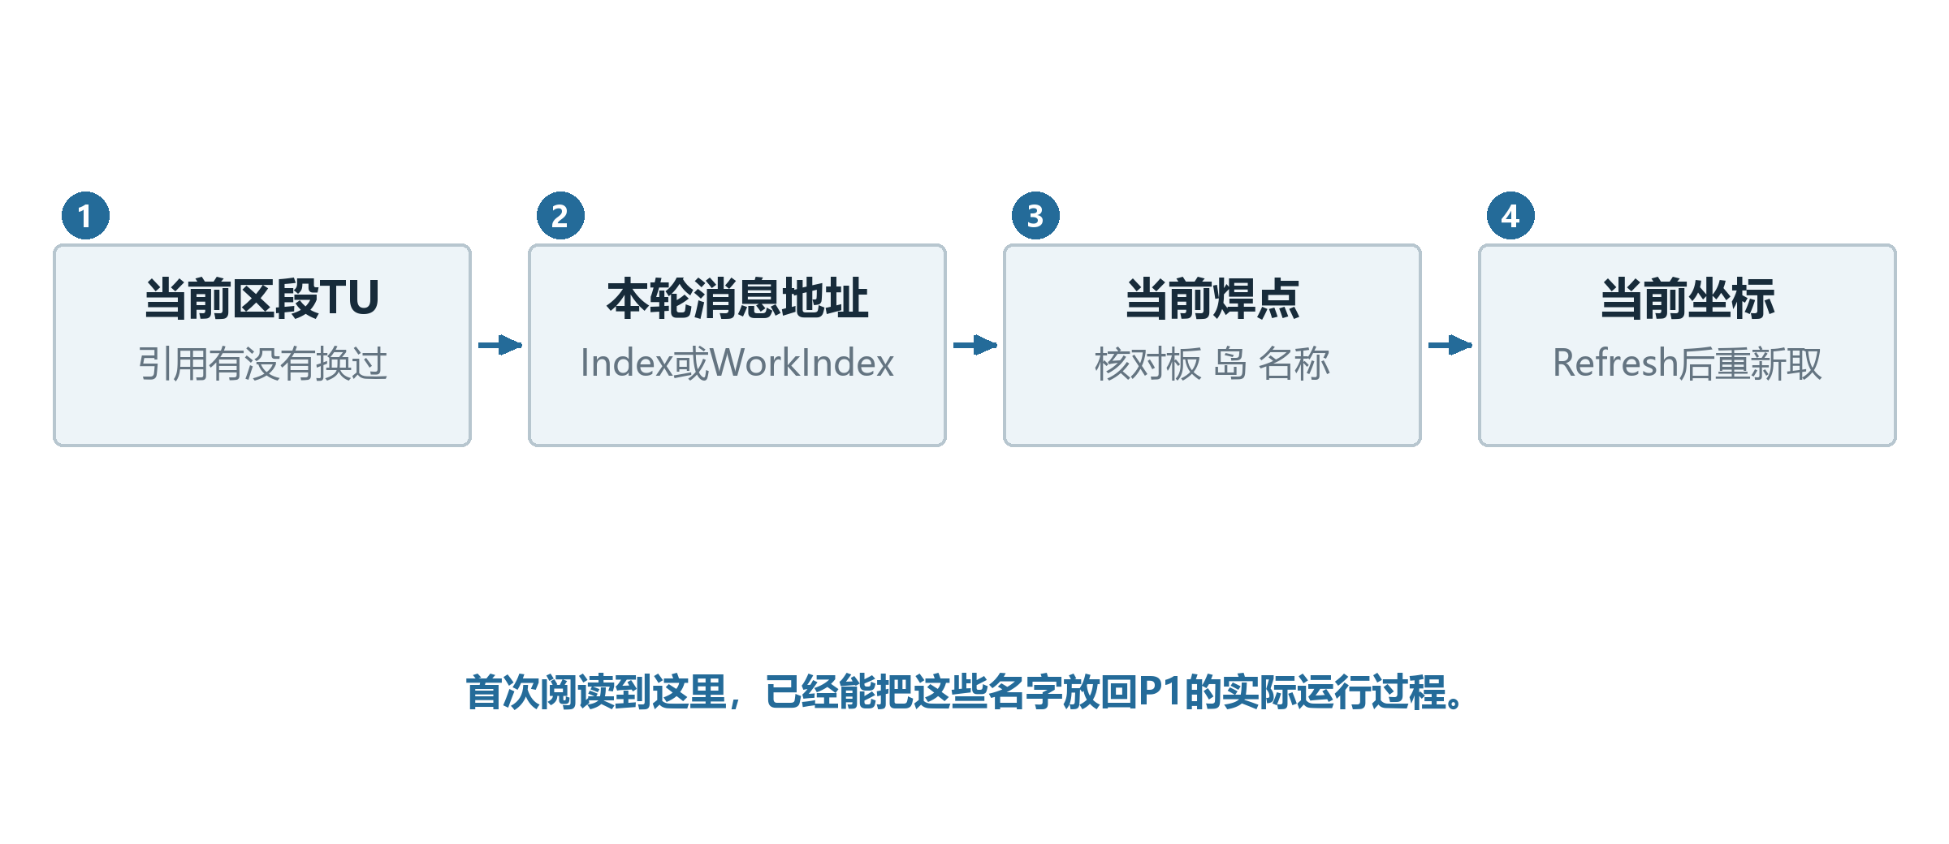
图27 当前区段 当前地址 当前A点 当前坐标依次对应
TU就是TransportUnit；当前对象的过程信息叫Info；结构号是Index，加工次序是WorkIndex。主例的点胶和固晶记录，在代码里对应A点的D_A与T_A工序键。
完整接口、位置服务返回的参考系、异形引用匹配、名称遍历漏项和其他实现差异，统一放在本版阅读索引与保留的技术说明中。
首次阅读到这里，已经能把这些名字放回P1的实际运行过程。
需要继续看C1怎样贴准A点，接着阅读纠偏过程册的第一部分。

